

**HỌC VIỆN CÔNG NGHỆ BƯU CHÍNH VIỄN THÔNG**

**KHOA CÔNG NGHỆ THÔNG TIN 1**





BÀI BÁO CÁO

**XỬ LÝ ẢNH**

Giảng viên: Nguyễn Tất Thắng

Tên sinh viên: Nguyễn Bá Hoàng Huynh

Mã sinh viên: B21DCCN447

Ngày sinh: 20/03/2003

Nhóm lớp học: 04

Lớp: D21HTTT2

Hà Nội, 11/2024

**MỤC LỤC**

Chương 1: Getting Started with Image Processing 2

Bài tập 1 2

Bài tập 2 3

Chương 2: Sampling, Fourier Transform, and Convolution 5

Bài tập 1 5

Bài tập 2 8

Chương 3: Convolution and Frequency Domain Filtering 11

Khử chập (Deconvolution) và lọc nghịch đảo (Inverse Filter) bằng FFT 11

Chương 4: Image Enhancement 14

Bài tập 1 14

Bài tập 2 16

Chương 5: Image Enhancement Using Derivatives 19

Bài tập 1 19

Bài tập 2 22

Chương 6: Morphological Image Processing 24

Bài tập 1 24

Bài tập 2 27

Chương 7: Extracting Image Features and Descriptors 29

Bài tập 1 29

Chương 8: Image Segmentation 31

Bài tập 1 31

Bài tập 2 34

Chương 9: Classical Machine Learning Methods in Image Processing 36

Ứng dụng: Phân loại rau, củ, quả 36

Chương 10: Deep Learning in Image Processing - Image Classification 45

Bài tập 1 45

Bài tập 2 48

Chương 11: Deep Learning in Image Processing - Object Detection, and more 54

Bài tập 1 54

Chương 12: Additional Problems in Image Processing 57

Thuật toán Seam Carving 57

# Chương 1: Getting Started with Image Processing

Bài tập 1**:** Sử dụng các hàm của thư viện scikit-image để đọc một tập hợp các hình ảnh và hiển thị chúng dưới dạng một bức ảnh ghép.

**Giải thích code**

1. Nhập các thư viện cần thiết

|  |
| --- |
| import skimage.io    # dùng để đọc và lưu ảnh  import skimage.util  # cung cấp công cụ montage để tạo ảnh ghép từ nhiều ảnh con |

2. Thực hiện ghép ảnh

|  |
| --- |
| # ảnh a được đọc từ tệp images/lena.jpg  a = skimage.io.imread('../images/lena.jpg')  # các giá trị pixel giảm một nửa  b = a // 2  # các giá trị pixel chỉ bằng 1/3 so với ảnh gốc  c = a // 3  m = skimage.util.montage([a, b, c], fill=(255, 128, 0), channel_axis=-1)  '''  skimage.util.montage tạo ra một ảnh ghép từ các ảnh đầu vào [a, b, c];  fill=(255, 128, 0) là màu cam nhạt với các giá trị RGB lần lượt là (255, 128, 0);  channel_axis=-1 chỉ định rằng trục cuối cùng của mảng đại diện cho các kênh màu RGB  '''  # hiển thị ảnh m  skimage.io.imshow(m)  # lưu lại thành tệp skimage_montage_default.jpg  skimage.io.imsave('skimage_montage_default.jpg', m) |

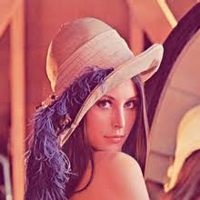 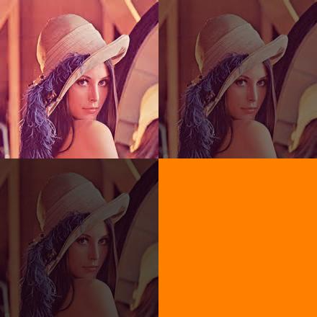

**Hình 1.1:** Chuyển từ ảnh lena.jpg sang ảnh skimage_montage_default.jpg

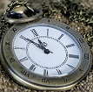 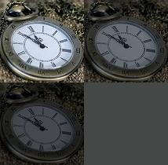

**Hình 1.2:** Chuyển từ ảnh clock.jpg sang ảnh skimage_montage_clock.jpg

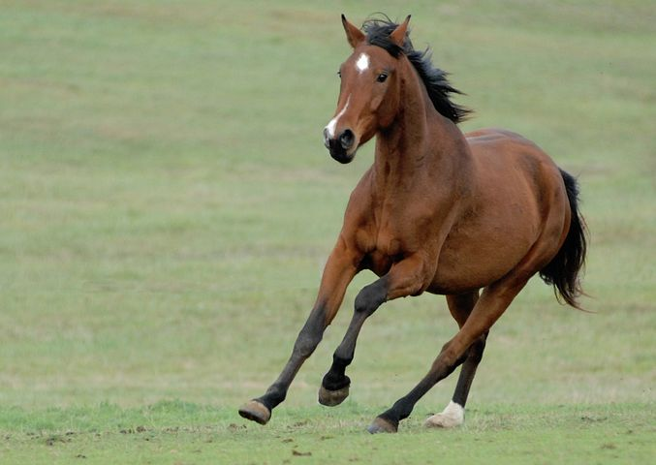 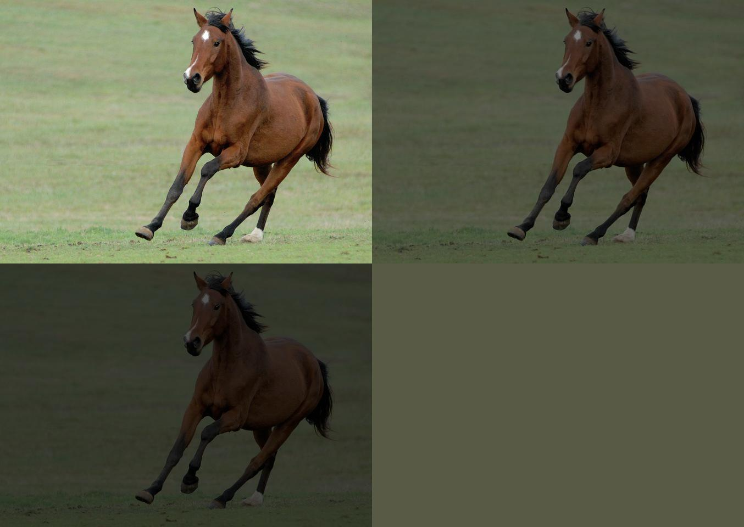

**Hình 1.3:** Chuyển từ ảnh horse.jpg sang ảnh skimage_montage_horse.jpg

Bài tập 2**:** Sử dụng các hàm trong ndimage và misc của thư viện scipy để phóng to, cắt, thay đổi kích thước và áp dụng phép biến đổi Affine lên một ảnh.

**Giải thích code**

1. Nhập các thư viện cần thiết

|  |
| --- |
| import numpy as np  from scipy import ndimage  import imageio.v2 as imageio  import matplotlib.pyplot as plt |

2. Các thao tác với ảnh

|  |
| --- |
| # Đọc ảnh:  image = imageio.imread('../images/goldengate.jpg')  # Phóng to ảnh (zoom): Phóng to gấp 2 lần trên hai chiều không gian  zoomed_image = ndimage.zoom(image, (2, 2, 1))  # Cắt ảnh (crop): Lấy một phần ảnh từ tọa độ (50, 50) đến (150, 150)  cropped_image = image[50:150, 50:150]  # Thay đổi kích thước ảnh (resize): Giảm kích thước xuống 50%  resized_image = ndimage.zoom(image, (0.5, 0.5, 1)) |

3. Áp dụng phép biến đổi Affine

|  |
| --- |
| # Ma trận Affine cho phép quay và tịnh tiến  affine_matrix = np.array([[1, 0.2, 0], [0.1, 1, 0], [0, 0, 1]])  transformed_image = ndimage.affine_transform(image, affine_matrix)  # Hiển thị các ảnh đã qua xử lý  fig, axs = plt.subplots(1, 4, figsize=(12, 6))  axs[0].imshow(zoomed_image)  axs[0].set_title("Zoomed Image")  axs[1].imshow(cropped_image)  axs[1].set_title("Cropped Image")  axs[2].imshow(resized_image)  axs[2].set_title("Resized Image")  axs[3].imshow(transformed_image)  axs[3].set_title("Affine Transformed Image")  plt.show() |

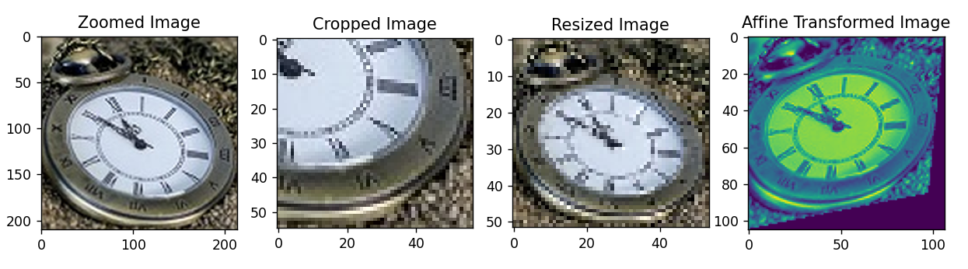

**Hình 1.4:** Thực hiện phóng to, cắt, thay đổi kích thước cho ảnh clock.jpg

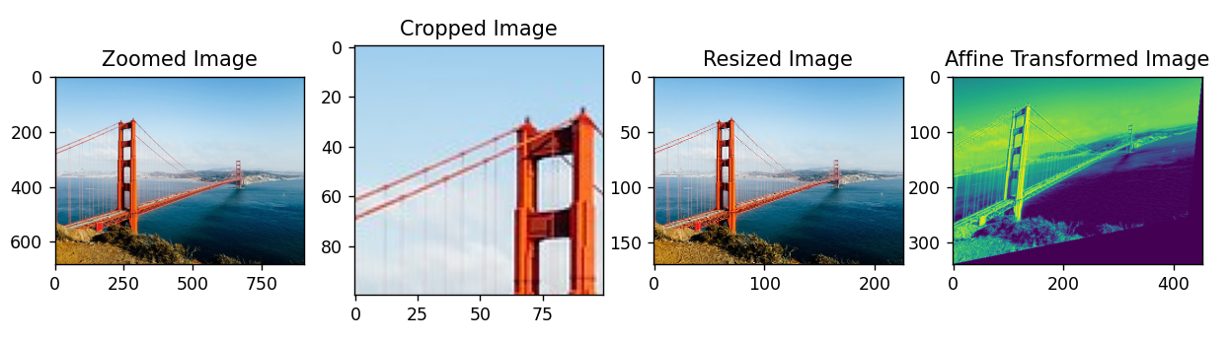

**Hình 1.5:** Thực hiện phóng to, cắt, thay đổi kích thước cho ảnh goldengate.jpg

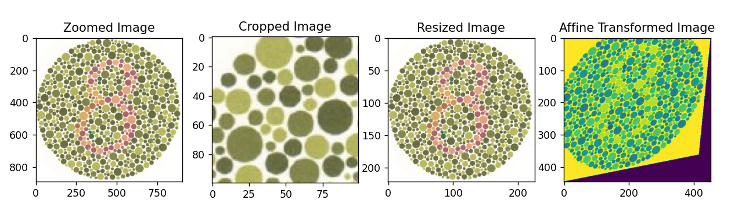

**Hình 1.6:** Thực hiện phóng to, cắt, thay đổi kích thước cho ảnh Ishihara.png

# Chương 2: Sampling, Fourier Transform, and Convolution

Bài tập 1**:** Thực hiện giảm mẫu với anti-aliasing bằng cách sử dụng bộ lọc thông thấp Gaussian (gợi ý: giảm kích thước ảnh xám của ngôi nhà xuống bốn lần, đầu tiên bằng cách áp dụng bộ lọc Gaussian, sau đó lọc bỏ từng dòng và cột xen kẽ. So sánh các ảnh đầu ra với và không có tiền xử lý bằng bộ lọc thông thấp trước khi giảm mẫu).

**Giải thích code**

1. Cài đặt và nhập các thư viện cần thiết

|  |
| --- |
| %pip install scikit-image  # scikit-image để xử lý ảnh  import skimage  from skimage.color import rgb2gray  # scipy.ndimage để làm mờ ảnh  from scipy.ndimage import gaussian_filter  # numpy để xử lý mảng  import numpy as np  # matplotlib.pyplot để hiển thị ảnh  import matplotlib.pyplot as plt  import skimage.io  import skimage.util |

2. Đọc và chuyển đổi ảnh sang grayscale

|  |
| --- |
| # Đọc ảnh từ đường dẫn và  chuyển đổi ảnh từ RGB sang grayscale  im = rgb2gray(skimage.io.imread('../images/umbc.png'))  # Chuyển đổi ảnh grayscale trở lại RGB  im_rgb = skimage.color.gray2rgb(im)  # Chuyển đổi ảnh sang định dạng uint8  im_rgb_uint8 = skimage.util.img_as_ubyte(im_rgb)  # Lưu ảnh grayscale dưới dạng umbc_gray.jpg  skimage.io.imsave('umbc_gray.jpg', im_rgb_uint8)  # In kích thước của ảnh grayscale  print(im.shape) |

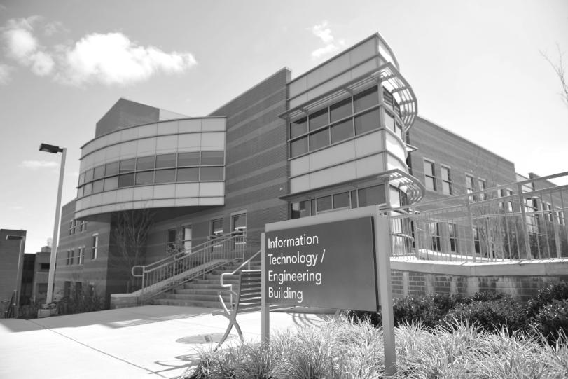

**Hình 2.1:** Ảnh được chuyển sang dạng grayscale (umbc_gray.jpg)

3. Hiển thị ảnh grayscale

|  |
| --- |
| plt.figure(figsize=(20,20))  plt.imshow(im_rgb_uint8)  plt.show() |

4. Làm mở ảnh

|  |
| --- |
| plt.figure(figsize=(20,20))  # Làm mờ ảnh với sigma = 2.5  im_blurred = gaussian_filter(im_rgb_uint8, sigma=2.5)  # Lưu ảnh đã làm mờ dưới dạng umbc_blurred.jpg  skimage.io.imsave('umbc_blurred.jpg', im_blurred)  # Hiển thị ảnh đã làm mờ  plt.imshow(im_blurred)  plt.show() |

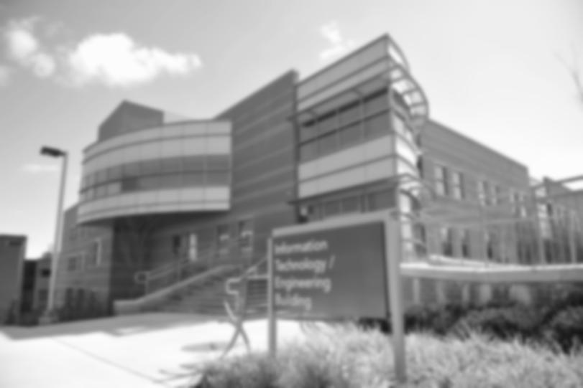

**Hình 2.2:** Ảnh umbc_gray.jpg được làm mờ (umbc_blurred.jpg)

5. Giảm kích thước ảnh

|  |
| --- |
| # Giảm kích thước ảnh xuống 1/16 kích thước ban đầu  n = 4  w, h = im_rgb_uint8.shape[0] // n, im_rgb_uint8.shape[1] // n  im_small = np.zeros((w, h, im_rgb_uint8.shape[2]), dtype=im_rgb_uint8.dtype)  for i in range(w):     for j in range(h):        im_small[i, j] = im_rgb_uint8[n*i, n*j]  # Lưu ảnh đã giảm kích thước dưới dạng umbc_small.jpg  skimage.io.imsave('umbc_small.jpg', im_small)  plt.figure(figsize=(20,20))  # Hiển thị ảnh đã giảm kích thước  plt.imshow(im_small)  plt.show() |

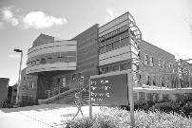

**Hình 2.3:** Ảnh umbc_gray.jpg được giảm kích thước (umbc_small.jpg)

6. Giảm kích thước ảnh đã làm mờ

|  |
| --- |
| # Giảm kích thước ảnh đã làm mờ xuống 1/16 kích thước ban đầu  im_small = np.zeros((w, h, im_blurred.shape[2]), dtype=im_blurred.dtype)  for i in range(w):     for j in range(h):        im_small[i, j] = im_blurred[n*i, n*j]  skimage.io.imsave('umbc_blurred_small.jpg', im_small)  plt.figure(figsize=(20,20))  # Hiển thị ảnh đã làm mờ và giảm kích thước  plt.imshow(im_small)  plt.show() |

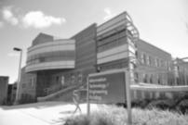

**Hình 2.4:** Ảnh umbc_small.jpg được làm mờ (umbc_blurred_small.jpg)

Bài tập 2**:** Sử dụng FFT để tăng mẫu một ảnh: trước tiên tăng gấp đôi kích thước của ảnh xám Lena bằng cách thêm các hàng/cột có giá trị 0 vào các vị trí xen kẽ, sau đó sử dụng FFT, tiếp theo là bộ lọc thông thấp (LPF), và cuối cùng là IFFT để tạo ra ảnh đầu ra. Tại sao phương pháp này lại hiệu quả?

**Giải thích code**

1. Nhập các thư viện cần thiết

|  |
| --- |
| # numpy để xử lý mảng  import numpy as np  # numpy.fft để thực hiện các phép biến đổi Fourier  import numpy.fft as fp  # matplotlib.pyplot để vẽ đồ thị và hiển thị ảnh  import matplotlib.pyplot as plt  # skimage.io để đọc và ghi ảnh  import skimage.io |

2. Đọc ảnh và chuẩn bị ảnh

|  |
| --- |
| # Đọc ảnh lena.jpg và chuyển đổi ảnh sang grayscale bằng cách lấy trung bình các kênh màu  im = np.mean(skimage.io.imread('../images/lena.jpg'), axis=2)  # Tạo một ảnh mới im1 có kích thước gấp đôi kích thước của ảnh gốc  im1 = np.zeros((2*im.shape[0], 2*im.shape[1]))  print(im.shape, im1.shape)  # Sao chép các giá trị từ ảnh gốc im vào các vị trí tương ứng trong ảnh im1  for i in range(im.shape[0]):      for j in range(im.shape[1]):          im1[2*i,2*j] = im[i,j] |

3. Định nghĩa hàm để thêm padding bằng các giá trị 0

|  |
| --- |
| def padwithzeros(vector, pad_width, iaxis, kwargs):      vector[:pad_width[0]] = 0      vector[-pad_width[1]:] = 0      return vector |

4. Tạo kernel của bộ lọc thông thấp (LPF) và thêm padding

|  |
| --- |
| kernel = [[0.25, 0.5, 0.25], [0.5, 1, 0.5], [0.25, 0.5, 0.25]]  kernel = np.pad(kernel, (((im1.shape[0]-3)//2,(im1.shape[0]-3)//2+1), ((im1.shape[1]-3)//2,(im1.shape[1]-3)//2+1)), padwithzeros) |

5. Thực hiện biến đổi Fourier và áp dụng bộ lọc

|  |
| --- |
| # Tính biến đổi Fourier của ảnh im1  freq = fp.fft2(im1)  # Tính biến đổi Fourier của kernel sau khi dịch chuyển  freq_kernel = fp.fft2(fp.ifftshift(kernel))  # Nhân phổ của ảnh với phổ của kernel để áp dụng bộ lọc thông thấp  freq_LPF = freq*freq_kernel  # Tính biến đổi ngược Fourier để thu được ảnh đã lọc  im2 = fp.ifft2(freq_LPF)  # Tính biến đổi Fourier của ảnh đã lọc  freq_im2 = fp.fft2(im2) |

6. Hiển thị và lưu kết quả

|  |
| --- |
| # Tạo một hình ảnh với kích thước 20x10 inch  plt.figure(figsize=(20, 10))  # Hiển thị ảnh gốc, ảnh đã thêm padding, phổ của ảnh gốc, phổ của kernel, phổ của ảnh sau khi lọc và ảnh đầu ra  plt.subplot(2,3,1)  plt.imshow(im)  plt.title('Original Image', size=20)  plt.subplot(2,3,2)  plt.imshow(im1)  plt.title('Padded Image', size=20)  plt.subplot(2,3,3)  plt.imshow( (20*np.log10( 0.1 + fp.fftshift(freq))).astype(int), cmap='jet')  plt.title('Original Image Spectrum', size=20)  plt.subplot(2,3,4)  plt.imshow( (20*np.log10( 0.1 + fp.fftshift(freq_kernel))).astype(int), cmap='jet')  plt.title('Image Spectrum of the LPF', size=20)  plt.subplot(2,3,5)  plt.imshow( (20*np.log10( 0.1 + fp.fftshift(freq_im2))).astype(int), cmap='jet')  plt.title('Image Spectrum after LPF', size=20)  plt.subplot(2,3,6)  plt.imshow(im2.astype(np.uint8))  plt.title('Output Image', size=20)  # Lưu hình ảnh kết quả thành file output_image.png  plt.savefig('output_image.png', bbox_inches='tight')  # Hiển thị hình ảnh  plt.show() |

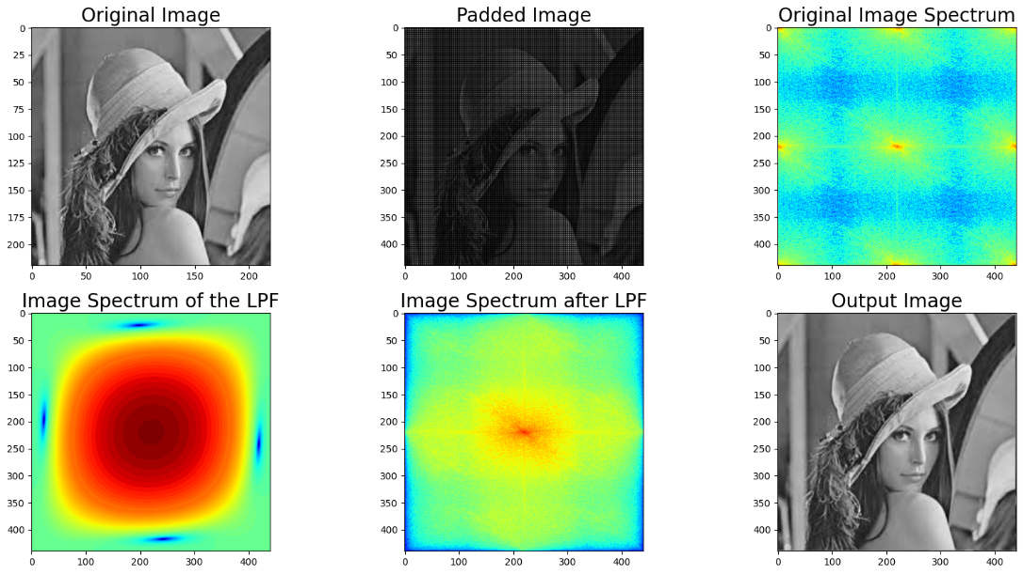

**Hình 2.5:** Ảnh gốc, ảnh đã thêm padding, phổ của ảnh gốc, phổ của kernel, phổ của ảnh sau khi lọc và ảnh đầu ra (lena.jpg)

Phương pháp này hiệu quả vì nó tận dụng các đặc tính của Biến đổi Fourier để xử lý ảnh trong miền tần số, nơi mà các thành phần tần số cao và thấp có thể được xử lý riêng biệt. Việc áp dụng bộ lọc thông thấp giúp làm mượt ảnh và giảm thiểu hiện tượng aliasing, tạo ra một ảnh đầu ra mượt mà hơn.

# Chương 3: Convolution and Frequency Domain Filtering

## Khử chập (Deconvolution) và lọc nghịch đảo (Inverse Filter) bằng FFT

**Giải thích code**

1. Nhập các thư viện cần thiết

|  |
| --- |
| # numpy để xử lý mảng  import numpy as np  # pylab để vẽ đồ thị  import pylab  # imread từ skimage.io để đọc ảnh  from skimage.io import imread  # rgb2gray từ skimage.color để chuyển đổi ảnh sang grayscale  from skimage.color import rgb2gray  # gaussian từ scipy.signal.windows để tạo Gaussian kernel  from scipy.signal.windows import gaussian  # scipy.fftpack để thực hiện biến đổi Fourier  import scipy.fftpack as fp |

2. Đọc ảnh và chuẩn bị Gaussian Kernel

|  |
| --- |
| # Đọc ảnh từ đường dẫn và chuyển đổi ảnh sang grayscale  im = 255*rgb2gray(imread('../images/monalisa.jpg'))  # Tạo Gaussian Kernel 2D bằng cách lấy tích ngoài của hai Gaussian Kernel 1D  gauss_kernel = np.outer(gaussian(im.shape[0], 3), gaussian(im.shape[1], 3))  # Thực hiện biến đổi Fourier trên ảnh gốc im  freq = fp.fft2(im)  # Thực hiện biến đổi Fourier trên Gaussian Kernel đã dịch chuyển  freq_kernel = fp.fft2(fp.ifftshift(gauss_kernel))  # Nhân phổ của ảnh với phổ của Gaussian Kernel để làm mờ ảnh (theo định lý tích chập)  convolved = freq*freq_kernel  # Thực hiện biến đổi Fourier ngược để thu được ảnh đã làm mờ im_blur  im_blur = fp.ifft2(convolved).real  # Chuẩn hóa ảnh đã làm mờ để giá trị pixel nằm trong khoảng [0, 255]  im_blur = 255 * im_blur / np.max(im_blur) |

3. Khôi phục ảnh bằng bộ lọc nghịch đảo

|  |
| --- |
| # Thêm một giá trị nhỏ epsilon để tránh chia cho 0  epsilon = 10**-6  # Thực hiện biến đổi Fourier trên ảnh đã làm mờ im_blur  freq = fp.fft2(im_blur)  # Tạo bộ lọc nghịch đảo bằng cách lấy nghịch đảo của phổ Gaussian Kernel  freq_kernel = 1 / (epsilon + freq_kernel)  # Nhân phổ của ảnh đã làm mờ với bộ lọc nghịch đảo để khôi phục ảnh  convolved = freq*freq_kernel  # Thực hiện biến đổi Fourier ngược để thu được ảnh đã khôi phục im_restored  im_restored = fp.ifft2(convolved).real  # Chuẩn hóa ảnh đã khôi phục để giá trị pixel nằm trong khoảng [0, 255]  im_restored = 255 * im_restored / np.max(im_restored)  # Tạo một hình ảnh với kích thước 10x10 inch  pylab.figure(figsize=(10,10))  # Hiển thị ảnh gốc, ảnh đã làm mờ, ảnh đã khôi phục và sự khác biệt giữa ảnh đã khôi phục và ảnh gốc  pylab.gray()  pylab.subplot(2,2,1), pylab.imshow(im), pylab.title('Original image'),  pylab.axis('off')  pylab.subplot(2,2,2), pylab.imshow(im_blur), pylab.title('Blurred image'),  pylab.axis('off')  pylab.subplot(2,2,3), pylab.imshow(im_restored), pylab.title('Restored image with inverse filter'), pylab.axis('off')  pylab.subplot(2,2,4), pylab.imshow(im_restored - im), pylab.title('Diff restored & original image'), pylab.axis('off')  # Hiển thị biểu đồ  pylab.show()  # Lưu biểu đồ thành file restored_image_plot.png  pylab.savefig('restored_image_plot.png', bbox_inches='tight') |

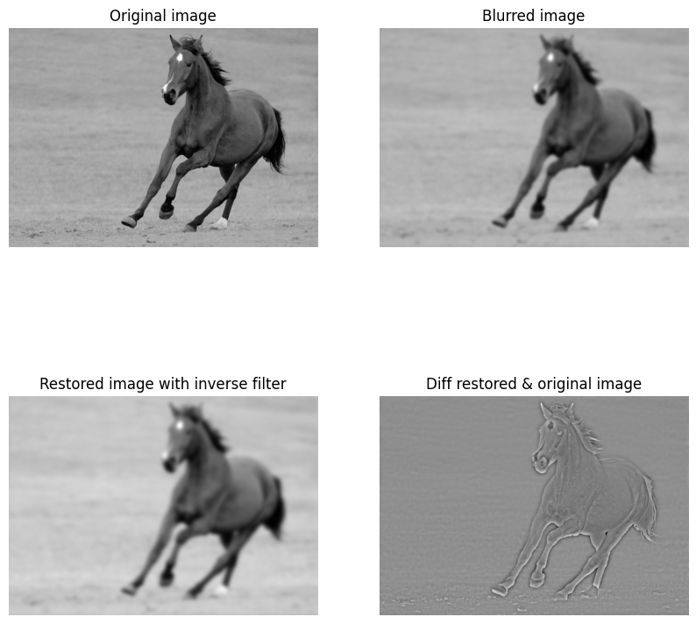

**Hình 3.1:** Ảnh horse.jpg đã được làm mờ bằng Gaussian Kernel và được khôi phục bằng bộ lọc nghịch đảo Inverse Filter, cùng với sự khác biệt giữa ảnh đã khôi phục và ảnh gốc

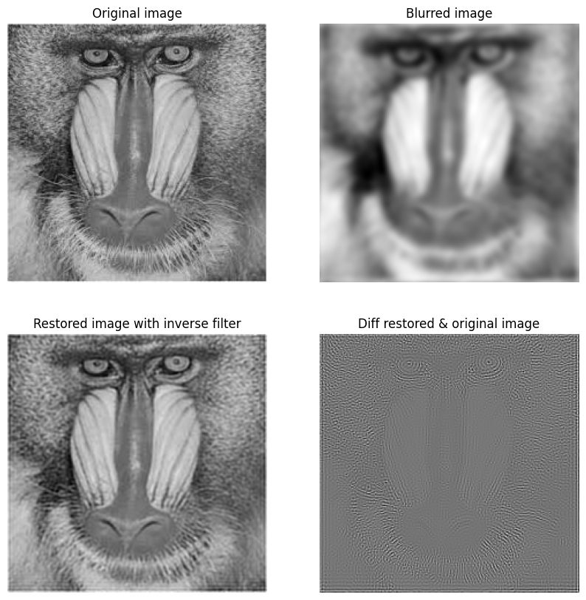

**Hình 3.2:** Ảnh mandrill.jpg đã được làm mờ bằng Gaussian Kernel và được khôi phục bằng bộ lọc nghịch đảo Inverse Filter, cùng với sự khác biệt giữa ảnh đã khôi phục và ảnh gốc

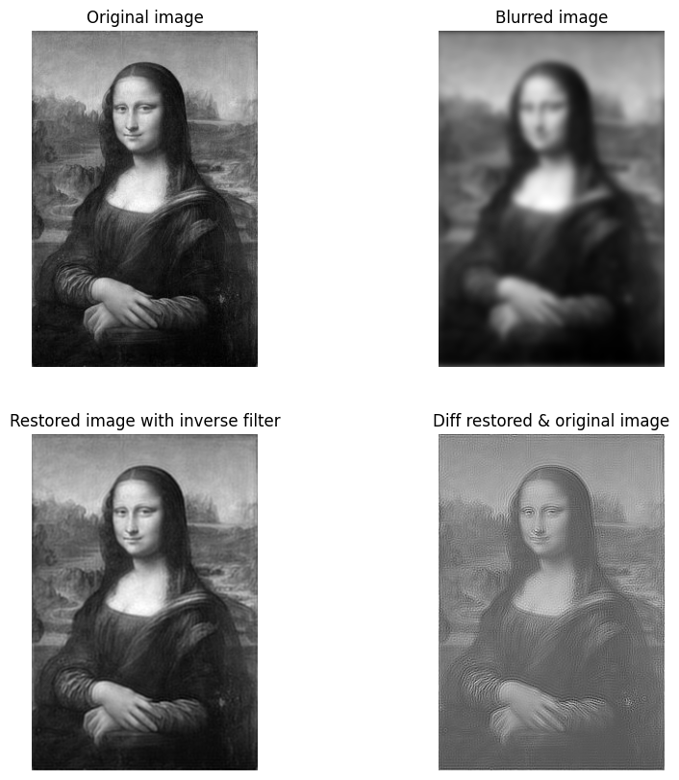

**Hình 3.3:** Ảnh monalisa.jpg đã được làm mờ bằng Gaussian Kernel và được khôi phục bằng bộ lọc nghịch đảo Inverse Filter, cùng với sự khác biệt giữa ảnh đã khôi phục và ảnh gốc

# Chương 4: Image Enhancement

Bài tập 1**:** Thực hiện nối biểu đồ tần suất cho các hình ảnh màu RGB

**Giải thích code**

1. Nhập các thư viện cần thiết

|  |
| --- |
| # imread và imsave từ skimage.io để đọc và lưu ảnh  from skimage.io import imread, imsave  # numpy để xử lý mảng  import numpy as np  # matplotlib.pyplot để vẽ đồ thị  import matplotlib.pyplot as plt  # cumulative_distribution từ skimage.exposure để tính toán hàm phân phối tích lũy (CDF)  from skimage.exposure import cumulative_distribution |

2. Định nghĩa hàm cdf để tính toán hàm phân phối tích lũy (CDF)

|  |
| --- |
| # Hàm cdf tính toán CDF của một ảnh đầu vào im  def cdf(im):      # cumulative_distribution(im) trả về CDF c và các giá trị nhị phân b      c, b = cumulative_distribution(im)      # np.insert và np.append được sử dụng để đảm bảo rằng CDF bắt đầu từ 0 và kết thúc ở 1      c = np.insert(c, 0, [0]*b[0])      c = np.append(c, [1]*(255-b[-1]))      return c |

3. Định nghĩa hàm hist_matching để khớp histogram của ảnh đầu vào với ảnh mẫu

|  |
| --- |
| # Hàm hist_matching khớp histogram của ảnh đầu vào im với ảnh mẫu sử dụng CDF c và c_t  def hist_matching(c, c_t, im):      pixels = np.arange(256)      # np.interp được sử dụng để ánh xạ các giá trị pixel của ảnh đầu vào sang các giá trị pixel mói dựa trên CDF      new_pixels = np.interp(c, c_t, pixels)      # np.reshape và astype(np.unit8) được sử dụng để định hình lại ảnh và chuyển đổi nó về kiểu dữ liệu uint8      im = (np.reshape(new_pixels[im.ravel()], im.shape)).astype(np.uint8)      return im |

4. Tính toán và hiển thị CDF của các kênh màu của ảnh đầu vào, ảnh mẫu và ảnh đầu ra

|  |
| --- |
| # Đọc ảnh đầu vào và ảnh mẫu  im = imread('../images/lena.jpg')  im_t = imread('../images/apple.png')  im1 = np.zeros(im.shape).astype(np.uint8)  # Tạo biểu đồ với kích thước 20x10 inch  plt.figure(figsize=(20,10))  # Lặp qua các kênh màu (R, G, B) của ảnh đầu vào và ảnh mẫu  for i in range(3):      # Tính toán CDF của các kênh màu của ảnh đầu vào (c), ảnh mẫu (c_t) và ảnh đầu ra (c1)      c = cdf(im[...,i])      c_t = cdf(im_t[...,i])      im1[...,i] = hist_matching(c, c_t, im[...,i])      # Khớp histogram của ảnh đầu vào với ảnh mẫu và lưu kết quả vào im1      c1 = cdf(im1[...,i])      col = 'r' if i == 0 else ('g' if i == 1 else 'b')      plt.plot(np.arange(256), c, col + ':', label='input ' + col.upper(), linewidth=5)      plt.plot(np.arange(256), c_t, col + '--', label='template ' + col.upper(), linewidth=5)      plt.plot(np.arange(256), c1, col + '-', label='output ' + col.upper(), linewidth=2)  # Vẽ đồ thị CDF của các kênh màu của ảnh đầu vào, ảnh mẫu và ảnh đầu ra  plt.title('CDF', size=20)  plt.legend(prop={'size': 15})  # Lưu đồ thị CDF thành file cdf_plot.png  plt.savefig('cdf_plot.png', bbox_inches='tight')  plt.show() |

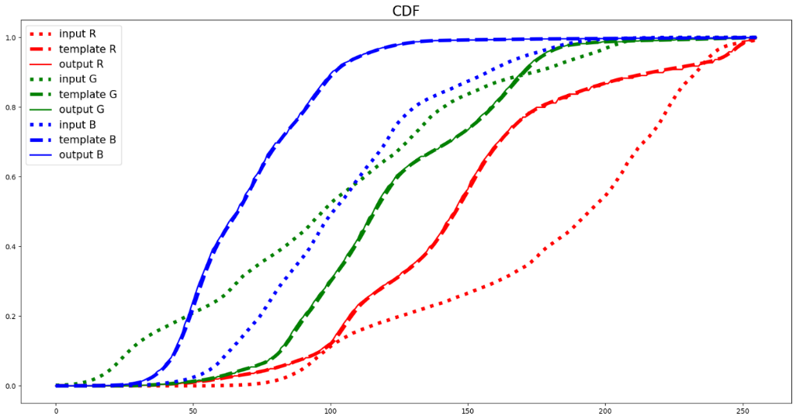

**Hình 4.1:** Đồ thị CDF của các kênh màu với ảnh đầu vào (lena.jpg), ảnh mẫu (apple.png) và ảnh đầu ra (hist_matched.png)

5. Lưu và hiển thị ảnh đầu ra

|  |
| --- |
| # Tạo một hình ảnh với kích thước 10x10 inch  plt.figure(figsize=(10,10))  # Lưu ảnh đầu ra im1 thành file hist_matched.png  imsave('hist_matched.png', im1)  # Hiển thị ảnh đầu ra im1 và tắt các trục tọa độ  plt.imshow(im1[...,:3])  plt.axis('off')  plt.show() |

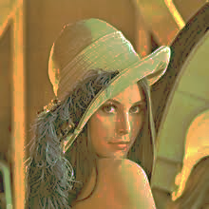

**Hình 4.2:** Ảnh đầu ra sau khi thực hiện cân bằng Histogram (hist_matched.png)

Bài tập 2**:** Triển khai phương pháp khuếch tán lỗi sử dụng kỹ thuật phối màu Floyd – Steinberg và chuyển đổi một hình ảnh mức xám thành hình ảnh nhị phân.

**Giải thích code**

1. Nhập các thư viện cần thiết

|  |
| --- |
| # numpy để xử lý mảng  import numpy as np  # imread từ skimage.io để đọc ảnh  from skimage.io import imread  # rgb2gray từ skimage.color để chuyển đổi ảnh sang grayscale  from skimage.color import rgb2gray  # matplotlib.pyplot để vẽ đồ thị và hiển thị ảnh  import matplotlib.pyplot as plt |

2. Định nghĩa hàm find_closest_palette_color để tìm màu gần nhất trong bảng màu

|  |
| --- |
| # Hàm find_closest_palette_color nhận vào giá trị pixel oldpixel và trả về giá trị pixel gần nhất trong bảng màu nhị phân (0 hoặc 255)  def find_closest_palette_color(oldpixel):      return int(round(oldpixel / 255)*255) |

3. Đọc ảnh và chuyển đổi sang grayscale

|  |
| --- |
| # Đọc ảnh từ đường dẫn và chuyển đổi ảnh sang grayscale  # Nhân giá trị pixel với 255 để chuyển đổi từ khoảng [0, 1] sang [0, 255]  im = rgb2gray(imread('../images/goldengate.jpg'))*255  # Tạo một bản sao của ảnh gốc im và lưu vào biến pixel  pixel = np.copy(im)  # Lấy kích thước của ảnh (w là chiều rộng và h là chiều cao)  w, h = im.shape  # Hiển thị ảnh gốc  plt.imshow(pixel, cmap='gray') |

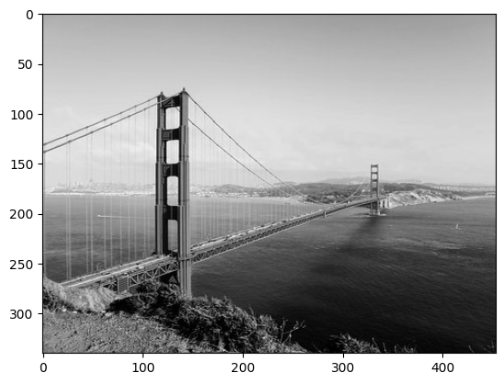

**Hình 4.3:** Ảnh goldengate.jpg ở dạng grayscale (goldengate_gray.png)

4. Áp dụng thuật toán Floyd-Steinberg dithering

|  |
| --- |
| # Lặp qua từng pixel của ảnh  for x in range(w):      for y in range(h):          oldpixel = pixel[x, y]          # Tìm giá trị pixel mới newpixel gần nhất trong bảng màu nhị phân (0 hoặc 255)          newpixel = find_closest_palette_color(oldpixel)          # Cập nhật giá trị pixel hiện tại với newpixel          pixel[x, y] = newpixel          # Tính toán lỗi lượng tử hóa với quant_error giữa giá trị pixel cũ và giá trị pixel mới          quant_error = oldpixel - newpixel          # Phân phối lỗi lượng tử hóa cho các pixel lân cận theo thuật toán Floyd – Steinberg dithering          # Pixel bên phải (x, y + 1) nhận quant_error * 7 / 16          if y < h - 1:              pixel[x, y + 1] += quant_error * 7/16          if x < w - 1:              # Pixel phía dưới bên trái (x + 1, y – 1) nhận quant_error * 3 / 16              if y > 0:                  pixel[x + 1, y - 1] += quant_error * 3/16              # Pixel phía dưới (x + 1, y) nhận quant_error * 5 / 16              pixel[x + 1, y] += quant_error * 5/16              # Pixel phía dưới bên phải (x + 1, y + 1) nhận quant_error * 1 / 16              if y < h - 1:                  pixel[x + 1, y + 1] += quant_error * 1/16 |

5. Hiển thị ảnh đã được dithering

|  |
| --- |
| # Tạo một hình ảnh với kích thước 10x20 inch  plt.figure(figsize=(10,20))  # Hiển thị ảnh đã được phối màu  plt.imshow(pixel, cmap='gray')  plt.axis('off')  # Hiển thị hình ảnh  plt.show() |

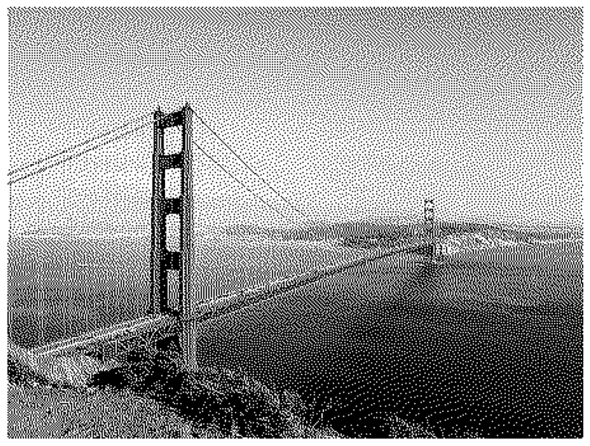

**Hình 4.4:** Hình ảnh nhị phân goldengate.jpg sử dụng thuật toán Floyd – Steinberg dithering

# Chương 5: Image Enhancement Using Derivatives

Bài tập 1**:** Sử dụng hàm unsharp_mask() trong mô-đun skimage.filters với các giá trị khác nhau của tham số radius và amount để làm sắc nét hình ảnh

**Giải thích code**

1. Nhập các thư viện cần thiết

|  |
| --- |
| # numpy để xử lý mảng  import numpy as np  # matplotlib.pylab để vẽ đồ thị và hiển thị ảnh  import matplotlib.pylab as plt  # imread từ skimage.io để đọc ảnh  from skimage.io import imread  # unsharp_mask từ skimage.filtes để làm sắc nét ảnh  from skimage.filters import unsharp_mask |

2. Đọc ảnh và áp dụng hàm unsharp_mask với các giá trị khác nhau của radius và amount

|  |
| --- |
| # Đọc ảnh từ đường dẫn  im = imread('../images/apple.png')  # Áp dụng hàm unsharp_mask với radius=1 và amount=1 để làm sắc nét ảnh và lưu kết quả vào im1  im1 = unsharp_mask(im, radius=1, amount=1)  # Áp dụng hàm unsharp_mask với radius=5 và amount=2 để làm sắc nét ảnh và lưu kết quả vào im2  im2 = unsharp_mask(im, radius=5, amount=2)  # Áp dụng hàm unsharp_mask với radius=20 và amount=3 để làm sắc nét ảnh và lưu kết quả vào im3  im3 = unsharp_mask(im, radius=20, amount=3) |

3. Hiển thị và lưu các kết quả

|  |
| --- |
| # Tạo một hình ảnh với kích thước 20x12 inch và chia thành 4 ô (2 hàng, 2 cột)  fig, axes = plt.subplots(nrows=2, ncols=2, sharex=True, sharey=True, figsize=(20, 12))  axes = axes.ravel()  # Hiển thị ảnh gốc im và các ảnh đã làm sắc nét im1, im2, im3 trong các ô tương ứng  # Đặt tiêu đề cho từng ô với các thông số radius và amount đã sử dụng  axes[0].set_title('Original image', size=20), axes[0].imshow(im)  axes[1].set_title('Enhanced image, radius=1, amount=1.0', size=20), axes[1].imshow(im1)  axes[2].set_title('Enhanced image, radius=5, amount=2.0', size=20), axes[2].imshow(im2)  axes[3].set_title('Enhanced image, radius=20, amount=3.0', size=20), axes[3].imshow(im3)  # Tắt các trục tọa độ cho tất cả các ô  for ax in axes:      ax.axis('off')  # Sử dụng fig.tight_layout() để tự động điều chỉnh khoảng cách giữa các ô  fig.tight_layout()  # Lưu kết quả thành file unsharp_mask_apple.png  plt.savefig('unsharp_mask_apple.png')  # Hiển thị hình ảnh  plt.show() |

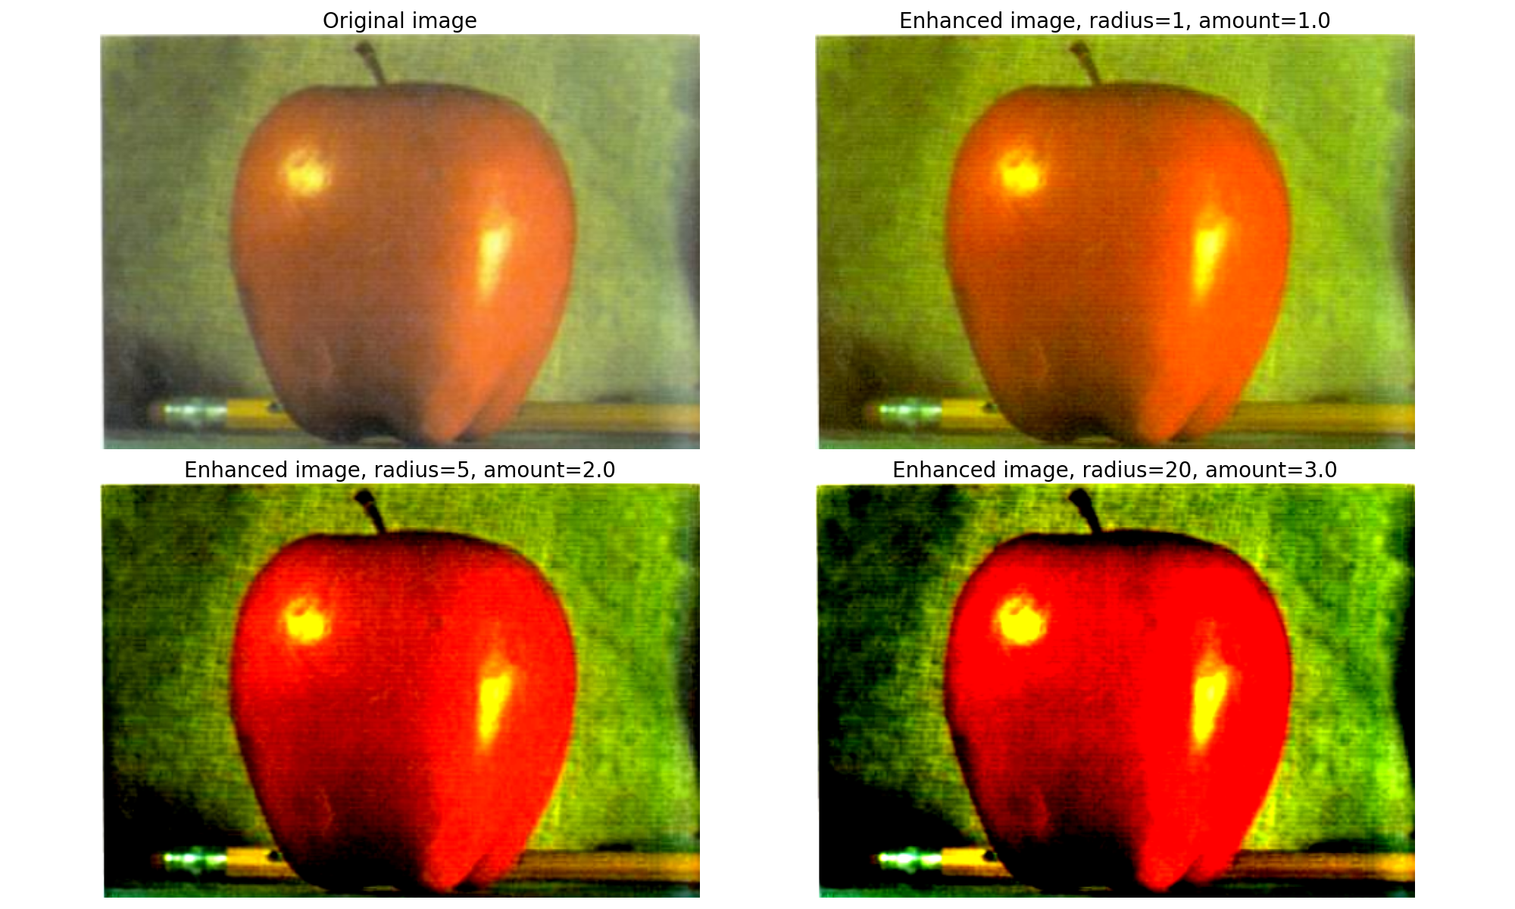

**Hình 5.1:** Ảnh gốc apple.png và các ảnh đã làm sắc nét với các giá trị khác nhau của radius và amount (unsharp_mask_apple.png)

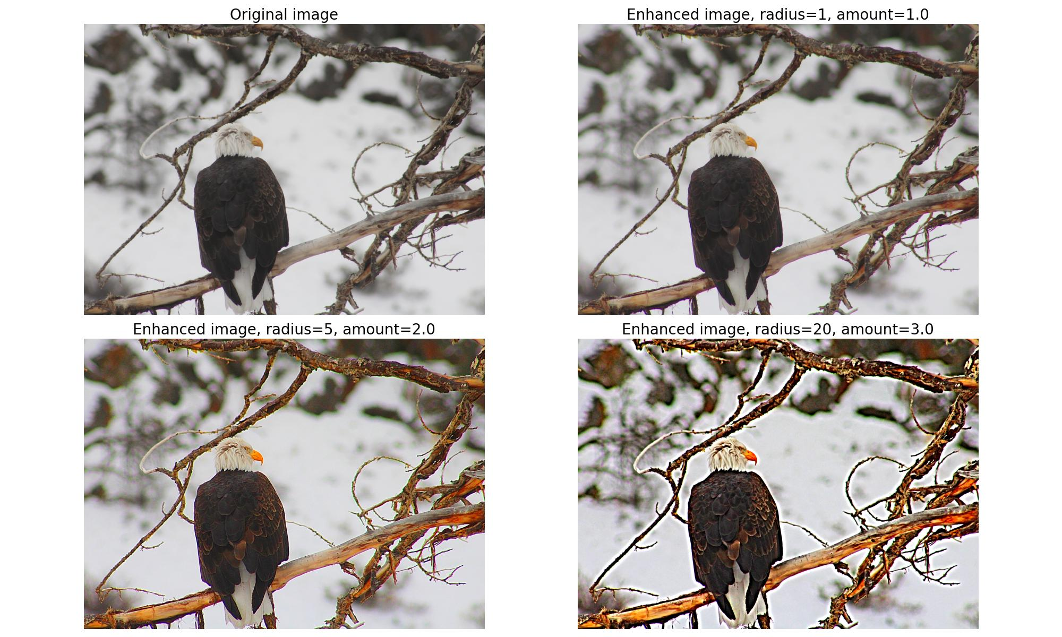

**Hình 5.2:** Ảnh gốc eagle.jpg và các ảnh đã làm sắc nét với các giá trị khác nhau của radius và amount (unsharp_mask_eagle.jpg)

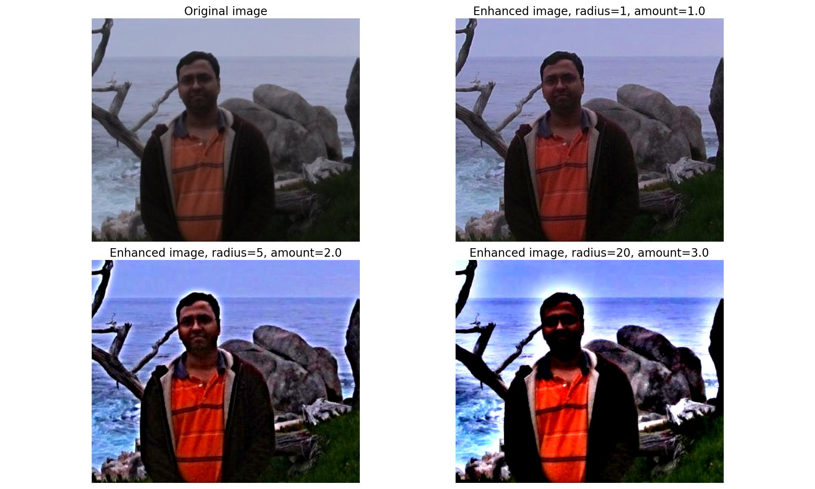

**Hình 5.3:** Ảnh gốc me.jpg và các ảnh đã làm sắc nét với các giá trị khác nhau của radius và amount (unsharp_mask_me.jpg)

Bài tập 2**:** Sử dụng hàm UnsharpMask() trong mô-đun ImageFilter của thư viện PIL với các giá trị khác nhau của tham số radius và percent để làm sắc nét hình ảnh

**Giải thích code**

1. Nhập các thư viện cần thiết

|  |
| --- |
| # Image và ImageFilter từ thư viện PIL để xử lý ảnh và áp dụng bộ lọc  from PIL import Image, ImageFilter  # matplotlib.pyplot để vẽ đồ thị và hiển thị ảnh  import matplotlib.pyplot as plt  # Đọc ảnh từ đường dẫn và lưu vào biến im  im = Image.open('../images/bisons.jpg') |

2. Định nghĩa hàm plot_image để hiển thị ảnh với tiêu đề

|  |
| --- |
| # Hàm plot_image nhận vào một ảnh image và một tiêu đề title  def plot_image(image, title):      # Sử dụng plt.imshow để hiển thị ảnh      plt.imshow(image)      # Sử dụng plt.title để đặt tiêu đề cho ảnh      plt.title(title)      # Sử dụng plt.axis('off') để tắt các trục tọa độ      plt.axis('off') |

3. Áp dụng hàm UnsharpMask với các giá trị khác nhau của radius và percent và hiển thị kết quả

|  |
| --- |
| # Tạo một hình ảnh với kích thước 15x15 inch  plt.figure(figsize=(15,15))  # Hiển thị ảnh gốc im trong ô đầu tiên (2, 2, 1) với tiêu đề 'original'  plt.subplot(221), plot_image(im, 'original')  im1 = im.filter(ImageFilter.UnsharpMask(radius=2, percent=150))  # Áp dụng hàm UnsharpMask với radius=2 và percent=150 để làm sắc nét ảnh và lưu kết quả vào im1. Hiển thị ảnh đã làm sắc nét trong ô thứ hai (2, 2, 2)  plt.subplot(222), plot_image(im1, 'unsharp masking, radius=2, percent=150')  im1 = im.filter(ImageFilter.UnsharpMask(radius=5, percent=200))  # Áp dụng hàm UnsharpMask với radius=5 và percent=200 để làm sắc nét ảnh và lưu kết quả vào im1. Hiển thị ảnh đã làm sắc nét trong ô thứ ba (2, 2, 3)  plt.subplot(223), plot_image(im1, 'unsharp masking, radius=5, percent=200')  im1 = im.filter(ImageFilter.UnsharpMask(radius=10, percent=250))  # Áp dụng hàm UnsharpMask với radius=10 và percent=250 để làm sắc nét ảnh và lưu kết quả vào im1. Hiển thị ảnh đã làm sắc nét trong ô thứ tư (2, 2, 4)  plt.subplot(224), plot_image(im1, 'unsharp masking, radius=10, percent=250')  # Sử dụng plt.tight_layout() để tự động điều chỉnh khoảng cách giữa các ô  plt.tight_layout()  # Hiển thị hình ảnh  plt.savefig('pil_unsharp_mask_bisons.jpg')  plt.show() |

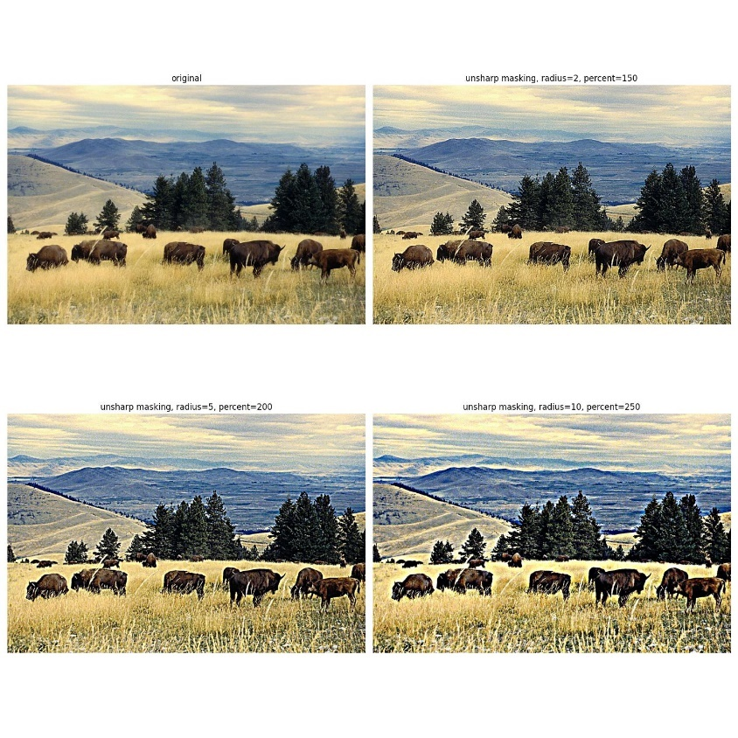

**Hình 5.4:** Ảnh gốc bisons.jpg và các ảnh đã làm sắc nét với các giá trị khác nhau của radius và percent (pil_unsharp_mask_bisons.jpg)

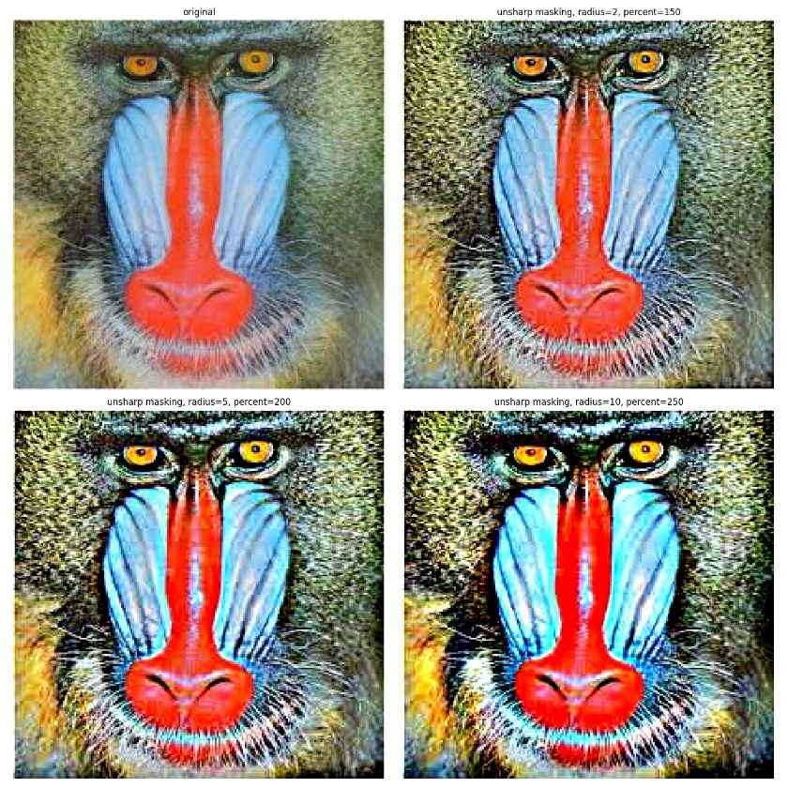

**Hình 5.5:** Ảnh gốc mandrill.jpg và các ảnh đã làm sắc nét với các giá trị khác nhau của radius và percent (pil_unsharp_mask_mandrill.jpg)

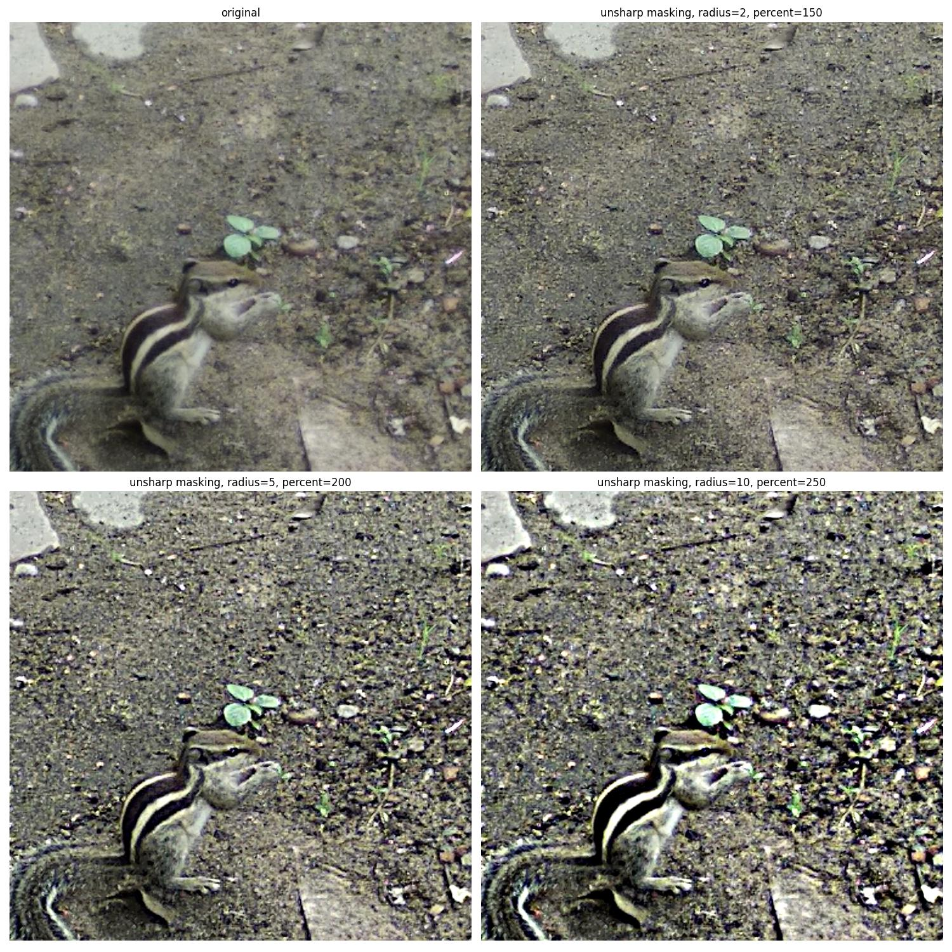

**Hình 5.6:** Ảnh gốc squirrel.jpg và các ảnh đã làm sắc nét với các giá trị khác nhau của radius và percent (pil_unsharp_mask_squirrel.jpg)

# Chương 6: Morphological Image Processing

Bài tập 1**:** Hiển thị bằng một hình ảnh nhị phân rằng phép mở và phép đóng hình thái học là các phép toán đối ngẫu. (Gợi ý: áp dụng phép mở trên tiền cảnh của hình ảnh và phép đóng trên nền của hình ảnh với cùng một phần tử cấu trúc)

**Giải thích code**

1. Nhập các thư viện cần thiết

|  |
| --- |
| # binary_opening và binary_closing từ skimage.morphology để thực hiện phép mở và phép đóng hình thái học  # disk từ skimage.morphology để tạo phần tử cấu trúc hình đĩa  from skimage.morphology import binary_opening, binary_closing, disk  # invert từ skimage.util để đảo ngược ảnh  from skimage.util import invert  # rgb2gray từ skimage.color để chuyển đổi ảnh sang grayscale  from skimage.color import rgb2gray  # imread từ skimage.io để đọc ảnh  from skimage.io import imread, imsave  # pylab và matplotlib.pyplot để vẽ đồ thị và hiển thị ảnh  import pylab  import matplotlib.pyplot as plt |

2. Đọc và chuyển đổi ảnh sang nhị phân

|  |
| --- |
| # Đọc ảnh từ đường dẫn và chuyển đổi ảnh sang grayscale  im = rgb2gray(imread('../images/circles.jpg'))  # Chuyển đổi ảnh sang grayscale thành ảnh nhị phân bằng cách đặt các giá trị pixel nhỏ hơn hoặc bằng 0.5 thành 0 và các giá trị lớn hơn 0.5 thành 1  im[im <= 0.5] = 0  im[im > 0.5] = 1  # Sử dụng pylab.gray() để hiển thị ảnh ở chế độ grayscale  pylab.gray() |

3. Định nghĩa hàm plot_image để hiển thị ảnh với tiêu đề

|  |
| --- |
| # Hàm plot_image nhận vào một ảnh image và một tiêu đề title  def plot_image(image, title):      # Sử dụng plt.imshow để hiển thị ảnh      plt.imshow(image)      # Sử dụng plt.title để đặt tiêu đề cho ảnh      plt.title(title)      # Sử dụng plt.axis('off') để tắt các trục tọa độ      plt.axis('off') |

4. Áp dụng phép mở và phép đóng hình thái học và hiển thị kết quả

|  |
| --- |
| # Tạo một hình ảnh với kích thước 20x10 inch  pylab.figure(figsize=(20,10))  # Hiển thị ảnh gốc im trong ô đầu tiên (1, 3, 1)  pylab.subplot(1,3,1), plot_image(im, 'original')  # Áp dụng phép mở hình thái học với phần tử cấu trúc hình đĩa có kích thước 12 và lưu kết quả vào im1. Hiển thị ảnh đã mở trong ô thứ hai (1, 3, 2)  im1 = binary_opening(im, disk(12))  pylab.subplot(1,3,2), plot_image(im1, 'opening with disk size ' + str(12))  # Lưu ảnh đã mở thành file png  imsave('opening.jpg', im1)  # Áp dụng phép đóng hình thái học với phần tử cấu trúc hình đĩa có kích thước 6 và lưu kết quả vào im1. Hiển thị ảnh đã đóng trong ô thứ ba (1, 3, 3)  im1 = binary_closing(im, disk(6))  pylab.subplot(1,3,3), plot_image(im1, 'closing with disk size ' + str(6))  # Lưu ảnh đã đóng thành file png  imsave('closing.png', im1)  # Hiển thị hình ảnh  pylab.show() |

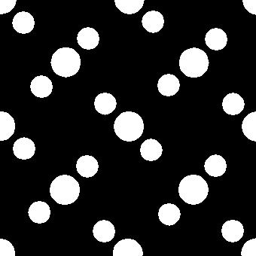

**Hình 6.1:** Ảnh circles.jpg được áp dụng phép mở hình thái học với phần tử cấu trúc hình đĩa có kích thước 12 (opening.jpg)

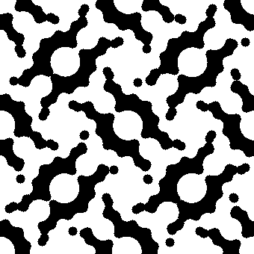

**Hình 6.2:** Ảnh circles.jpg được áp dụng phép đóng hình thái học với phần tử cấu trúc hình đĩa có kích thước 6 (closing.jpg)

Bài tập 2**:** Tự động cắt một hình ảnh bằng cách sử dụng bao lồi của đối tượng trong đó

**Giải thích code**

1. Nhập các thư viện cần thiết

|  |
| --- |
| # Image từ thư viện PIL để xử lý ảnh  from PIL import Image  # imread từ skimage.io để đọc ảnh  from skimage.io import imread  # convex_hull_image từ skimage.morphology để tính toán bao lồi của ảnh nhị phân  from skimage.morphology import convex_hull_image  # matplotlib.pyplot để vẽ đồ thị và hiển thị ảnh  import matplotlib.pyplot as plt  # rgb2gray từ skimage.color để chuyển ảnh sang grayscale  from skimage.color import rgb2gray  # numpy để xử lý mảng  import numpy as np |

2. Đọc và hiển thị ảnh đầu vào

|  |
| --- |
| # Đọc ảnh từ đường dẫn  im = imread('../images/organic.png')  # Hiển thị ảnh đầu vào  plt.imshow(im)  plt.title('input image')  plt.show() |

3. Chuyển đổi ảnh sang grayscale và tạo ảnh nhị phân

|  |
| --- |
| # Chuyển đổi ảnh sang grayscale và đảo ngược giá trị pixel (1 - giá trị pixel)  im1 = 1 - rgb2gray(im)  # Đặt ngưỡng threshold là 0.5  threshold = 0.5  # Tạo ảnh nhị phân bằng cách đặt các giá trị pixel nhỏ hơn ngưỡng thành 0 và các giá trị pixel lớn hơn hoặc bằng ngưỡng thành 1  im[im < threshold] = 0  im1[im1 >= threshold] = 1  # Tính toán bao lồi cảu ảnh nhị phân im1 và lưu kết quả vào chull  chull = convex_hull_image(im1)  # Hiển thị ảnh bao lồi  plt.imshow(chull)  plt.title('convex hull in the binary image')  # Lưu ảnh bao lồi  plt.savefig('convex_hull_organic.jpg')  plt.show() |

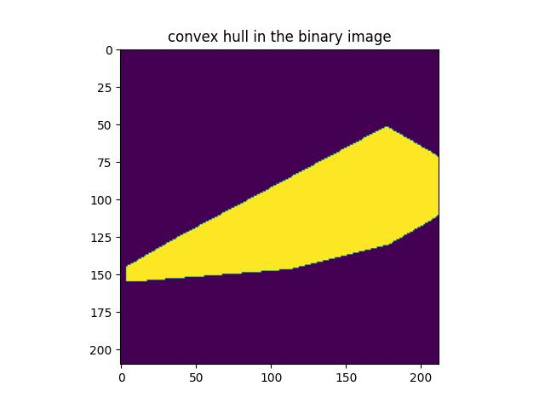

**Hình 6.3:** Ảnh nhị phân convex_hull_organic.jpg được tạo bằng cách đặt các giá trị pixel nhỏ hơn ngưỡng thành 0 và các giá trị pixel lớn hơn hoặc bằng ngưỡng thành 1

4. Cắt ảnh dựa trên bao lồi và hiển thị kết quả

|  |
| --- |
| # Chuyển đổi ảnh bao lồi chull sang định dạng uint8 và nhân với 255 để tạo ảnh nhị phân  # Sử dụng hàm getbbox() để lấy hộp giới hạn (bounding box) của ảnh bao lồi  imageBox = Image.fromarray((chull*255).astype(np.uint8)).getbbox()  # Cắt ảnh gốc im dựa trên hộp giới hạn và lưu kết quả vào cropped  cropped = Image.fromarray(im).crop(imageBox)  # Lưu ảnh đã cắt  cropped.save('organic_cropped.jpg')  # Hiển thị ảnh đã cắt  plt.imshow(cropped)  plt.title('cropped image')  plt.show() |

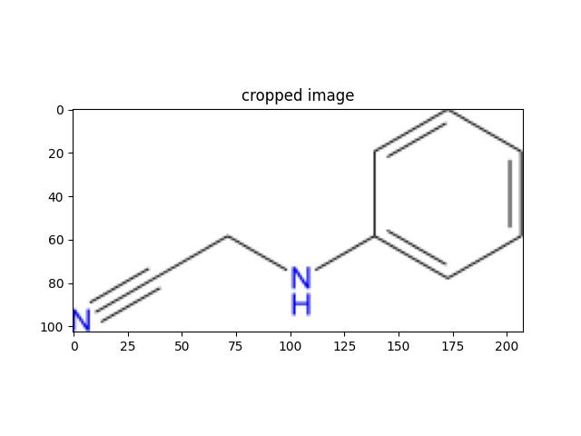

**Hình 6.4:** Ảnh organic.png đã được cắt tự động dựa trên bao lồi của đối tượng trong ảnh (organic_cropped.jpg)

# Chương 7: Extracting Image Features and Descriptors

Bài tập 1**:** Thử nghiệm với một vài bộ phân loại Haar Cascade được huấn luyện sẵn bằng cv2 và thử phát hiện nhiều khuôn mặt từ các hình ảnh

**Giải thích code**

1. Nhập các thư viện cần thiết

|  |
| --- |
| # numpy để xử lý mảng  import numpy as np  # cv2 từ thư viện OpenCV để xử lý ảnh và phát hiện đối tượng  import cv2 as cv |

2. Tải các bộ phân loại Haar Cascade được huấn luyện sẵn

|  |
| --- |
| # haarcascade_frontalface_default.xml là bộ phân loại Haar Cascade để phát hiện khuôn mặt  face_cascade = cv.CascadeClassifier('haarcascade_frontalface_default.xml')  # haarcascade_eye.xml là bộ phân loại Haar Cascade để phát hiện mắt  eye_cascade = cv.CascadeClassifier('haarcascade_eye.xml') |

3. Đọc ảnh và chuyển đổi sang grayscale

|  |
| --- |
| # Đọc ảnh từ đường dẫn và lưu vào biến img  img = cv.imread('../images/lena.jpg')  # Chuyển đổi ảnh từ không gian màu RGB sang grayscale và lưu vào biến gray  gray = cv.cvtColor(img, cv.COLOR_BGR2GRAY) |

4. Phát hiện khuôn mặt

|  |
| --- |
| # Sử dụng face_cascade_detectMultiScale để phát hiện các khuôn mặt trong ảnh grayscale gray  # 1.3 là hệ số scale factor, 5 là số lượng láng giềng tối thiểu để giữ lại một vùng  faces = face_cascade.detectMultiScale(gray, 1.3, 5)  # Lặp qua các khuôn mặt được phát hiện và vẽ hình chữ nhật màu đỏ xung quanh mỗi khuôn mặt trên ảnh gốc img  for (x,y,w,h) in faces:      cv.rectangle(img,(x,y),(x+w,y+h),(255,0,0),2)      # Lưu vùng chứa khuôn mặt trong ảnh grayscale vào roi_gray và trong ảnh gốc vào roi_color      roi_gray = gray[y:y+h, x:x+w]      roi_color = img[y:y+h, x:x+w]      # Sử dụng eye_cascade.detectMultiscale để phát hiện các mắt trong vùng khuôn mặt roi_gray      eyes = eye_cascade.detectMultiScale(roi_gray)      # Lặp qua các mắt được phát hiện và vẽ hình chữ nhật màu xanh lá cây xung quanh mỗi mắt trên vùng khuôn mặt trong ảnh gốc roi_color      for (ex,ey,ew,eh) in eyes:          cv.rectangle(roi_color,(ex,ey),(ex+ew,ey+eh),(0,255,0),2) |

5. Hiển thị và lưu ảnh đã được xử lý

|  |
| --- |
| # Sử dụng cv.imshow để hiển thị ảnh đã được xử lý với tên cửa sổ là 'img'  cv.imshow('img',img)  # Sử dụng cv.imwrite để lưu ảnh đã được xử lý thành file jpg  cv.imwrite('detected_faces_and_eyes_lena.jpg', img)  # Sử dụng cv.waitKey(0) để chờ người dùng nhấn phím bất kỳ để đóng cửa sổ hiển thị  cv.waitKey(0)  # Sử dụng cv.destroyAllWindows() để đóng tất cả các cửa sổ hiển thị  cv.destroyAllWindows() |

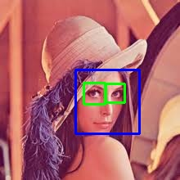

**Hình 7.1:** Ảnh lena.jpg đã được xử lý với các khuôn mặt và mắt được phát hiện và đánh dấu hình chữ nhật (detected_faces_and_eyes_lena.jpg)

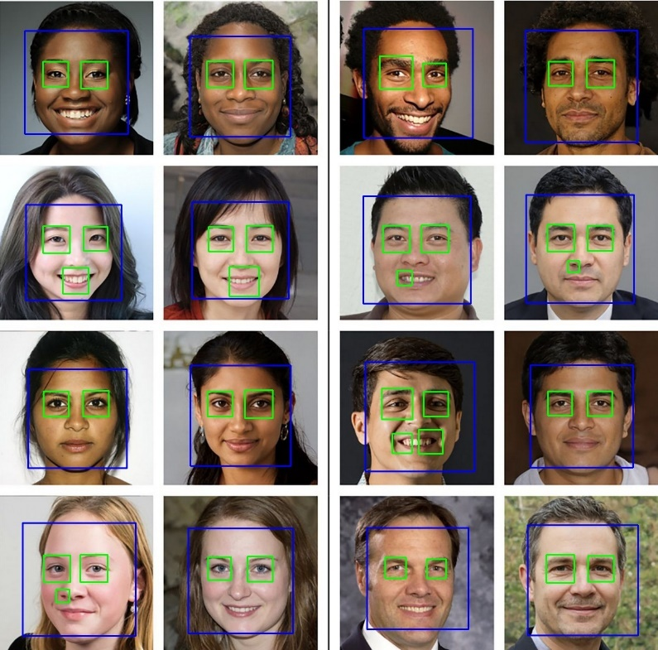

**Hình 7.2:** Ảnh people.jpg đã được xử lý với các khuôn mặt và mắt được phát hiện và đánh dấu hình chữ nhật (detected_faces_and_eyes_people.jpg)

# Chương 8: Image Segmentation

Bài tập 1**:** Sử dụng phép biến đổi Hough để phát hiện các hình ellipse từ một ảnh có chứa hình ellipse bằng thư viện scikit-image

**Giải thích code**

1. Nhập các thư viện cần thiết

|  |
| --- |
| # matplotlib.pyplot để vẽ đồ thị và hiển thị ảnh  import matplotlib.pyplot as plt  # data, color, img_as_ubyte từ skimage để xử lý ảnh  from skimage import data, color, img_as_ubyte  # canny từ skimage.feature để phát hiện cạnh  from skimage.feature import canny  # hough_ellipse từ skimage.transform để thực hiện phép biến đổi Hough cho ellipse  from skimage.transform import hough_ellipse  # ellipse_perimeter từ skimage.draw để vẽ chu vi ellipse  from skimage.draw import ellipse_perimeter |

2. Đọc và xử lý ảnh

|  |
| --- |
| # Đọc ảnh mẫu coffee từ skimage.data và cắt một phần của ảnh  image_rgb = data.coffee()[0:220, 160:420]  # Chuyển đổi ảnh từ rgb sang grayscale  image_gray = color.rgb2gray(image_rgb)  # Sử dụng bộ lọc Canny để phát hiện cạnh trong ảnh grayscale với các tham số sigma, low_threshold và high_threshold  edges = canny(image_gray, sigma=2.0, low_threshold=0.55, high_threshold=0.8) |

3. Thực hiện phép biến đổi Hough để phát hiện ellipse

|  |
| --- |
| # Thực hiện phép biến đổi Hough để phát hiện các ellipse trong ảnh cạnh edges với các tham số accuracy, threshold, min_size và max_size  result = hough_ellipse(edges, accuracy=20, threshold=250, min_size=100, max_size=120)  # Sắp xếp kết quả theo giá trị accumulator để tìm ellipse tốt nhất  result.sort(order='accumulator') |

4. Lấy thông tin của ellipse tốt nhất

|  |
| --- |
| # Lấy thông tin của ellipse tốt nhất từ kết quả đã sắp xếp  best = list(result[-1])  # Lấy tọa độ tâm (yc, xc), bán trục lớn (a), bán trục nhỏ (b) và góc nghiêng (orientation) của ellipse  yc, xc, a, b = (int(round(x)) for x in best[1:5])  orientation = best[5] |

5. Vẽ chu vi ellipse trên ảnh gốc

|  |
| --- |
| # Tính toán các điểm chu vi của ellipse  cy, cx = ellipse_perimeter(yc, xc, a, b, orientation)  # Vẽ chu vi ellipse trên ảnh gốc image_rgd bằng màu đỏ (0, 0, 255)  image_rgb[cy, cx] = (0, 0, 255) |

6. Chuyển đổi ảnh sang dạng RGB và vẽ chu vi ellipse

|  |
| --- |
| # Chuyển ảnh ảnh cạnh edges từ grayscale sang rgb  edges = color.gray2rgb(img_as_ubyte(edges))  # Vẽ chu vi ellipse trên ảnh cạnh edges bằng màu đỏ (250, 0, 0)  edges[cy, cx] = (250, 0, 0) |

7. Hiển thị và lưu kết quả

|  |
| --- |
| # Tạo một hình ảnh với kích thước 8x4 inch và chia thành 2 ô (1 hàng, 1 cột)  fig2, (ax1, ax2) = plt.subplots(      ncols=2, nrows=1, figsize=(8, 4), sharex=True, sharey=True  )  # Hiển thị ảnh gốc image_rgb trong ô đầu tiên  ax1.set_title('Original picture')  ax1.imshow(image_rgb)  # Hiển thị ảnh cạnh edges trong ô thứ hai  ax2.set_title('Edge (white) and result (red)')  ax2.imshow(edges)  # Lưu hình ảnh kết quả thành file jpg  plt.savefig('ellipse_detection_coffee.jpg')  plt.show() |

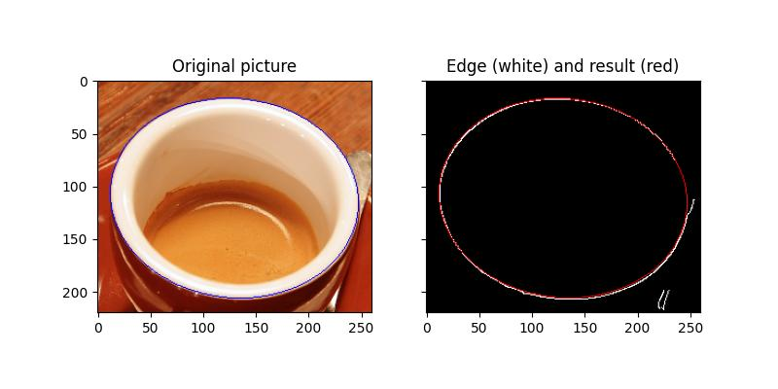

**Hình 8.1:** Hình ảnh coffee từ thư viện skimage.data với ellipse được phát hiện và vẽ bằng màu đỏ, cùng với ảnh cạnh với ellipse được vẽ bằng màu đỏ (ellipse_detection_coffee.jpg)

Bài tập 2**:** Sử dụng hàm probabilistic_hough_line() trong module transform của thư viện scikit-image để phát hiện các đường thẳng từ ảnh. Hàm này khác gì so với hough_line()?

**Giải thích code**

1. Nhập các thư viện cần thiết

|  |
| --- |
| # rgb2gray từ skimage.color để chuyển đổi ảnh từ rgb sang grayscale  from skimage.color import rgb2gray  # probabilistic_hough_line từ skimage.transform để phát hiện các đường thẳng bằng phép biến đổi Hough xác suất  from skimage.transform import probabilistic_hough_line  # imread từ skimage.io để đọc ảnh  from skimage.io import imread  # canny từ skimage.feature để phát hiện cạnh trong ảnh  from skimage.feature import canny  # matplotlib.pyplot để vẽ đồ thị và hiển thị ảnh  import matplotlib.pyplot as plt |

2. Đọc và xử lý ảnh

|  |
| --- |
| # Đọc ảnh từ đường dẫn và chuyển đổi ảnh từ rgb sang grayscale  image = rgb2gray(imread('../images/organic.png'))  # Sử dụng bộ lọc Canny để phát hiện cạnh trong ảnh grayscale với các tham số sigma=2, low_threshold=30/255, high_threshold=80/255  edges = canny(image, 2, 30/255, 80/255)  # Sử dụng hàm probabilistic_hough_line để phát hiện các đường thẳng trong ảnh cạnh edges với các tham số threshold=20, line_length=20 và line_gap=5  lines = probabilistic_hough_line(edges, threshold=20, line_length=20, line_gap=5) |

3. Hiển thị kết quả

|  |
| --- |
| # Tạo một hình ảnh với kích thước 30x20 inch và chia thành 3 ô (1 hàng, 3 cột)  fig, axes = plt.subplots(1, 3, figsize=(30, 20), sharex=True, sharey=True)  ax = axes.ravel()  plt.gray()  # Hiển thị ảnh gốc image trong ô đầu tiên  ax[0].imshow(image, cmap=plt.cm.gray)  ax[0].set_title('Input image', size=25)  # Hiển thị ảnh cạnh edges trong ô thứ hai  ax[1].imshow(edges, cmap=plt.cm.gray)  ax[1].set_title('Canny edges', size=25)  # Hiển thị ảnh trống (ảnh cạnh nhân với 0) trong ô thứ ba và vẽ các đường thẳng được phát hiện bằng hàm probabilistic_hough_line  ax[2].imshow(edges * 0)  # Đặt giới hạn trục x và y cho ô thứ ba để phù hợp với kích thước ảnh gốc  for line in lines:      p0, p1 = line      ax[2].plot((p0[0], p1[0]), (p0[1], p1[1]), linewidth=5)  ax[2].set_xlim((0, image.shape[1]))  ax[2].set_ylim((image.shape[0], 0))  ax[2].set_title('Probabilistic Hough', size=25)  for a in ax:      a.set_axis_off()  # Lưu hình ảnh kết quả thành file.jpg  plt.savefig('hough_line_organic.jpg')  # Tắt các trục tọa độ cho tất cả các ô  plt.axis('off')  plt.tight_layout()  # Hiển thị hình ảnh  plt.show() |

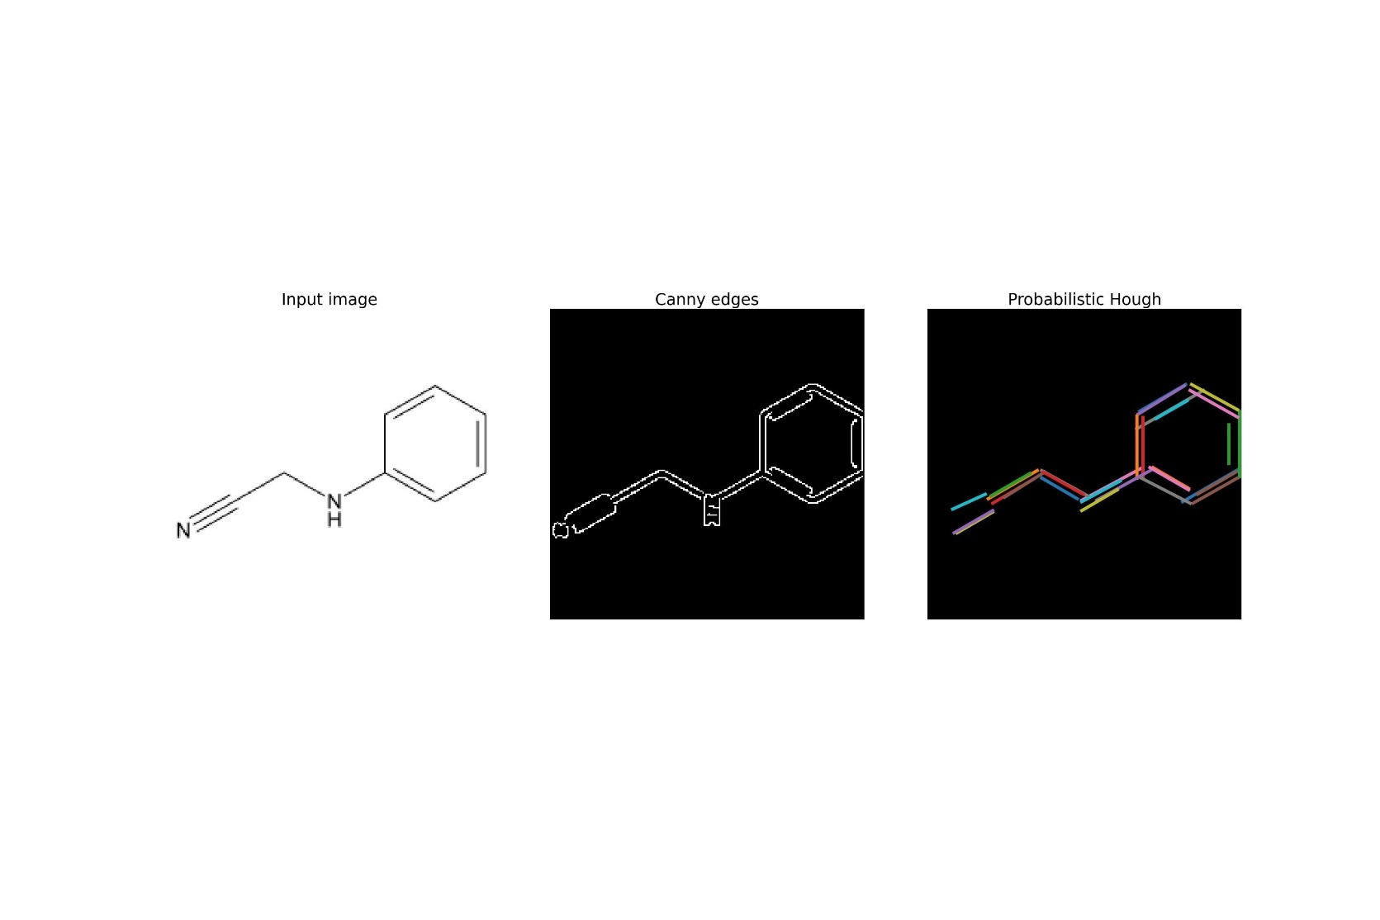

**Hình 8.2:** Ảnh gốc organic.png, ảnh cạnh và các đường thẳng được phát hiện bằng phép biến đổi Hough xác suất (hough_line_organic.jpg)

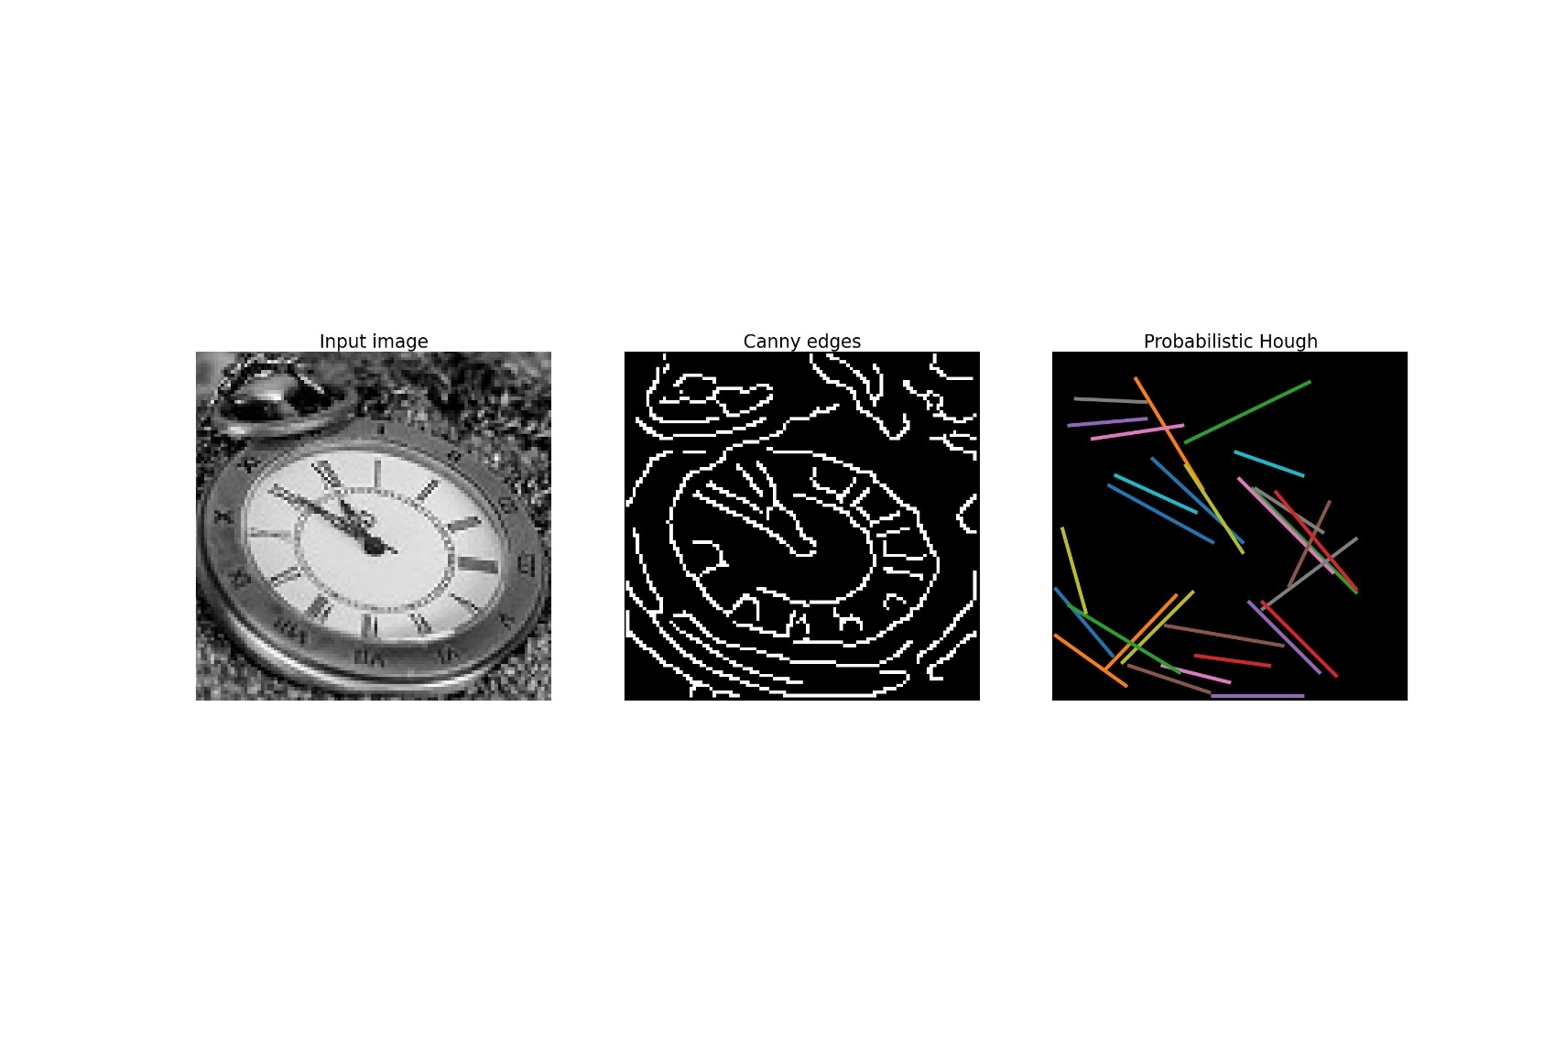

**Hình 8.3:** Ảnh gốc clock.jpg, ảnh cạnh và các đường thẳng được phát hiện bằng phép biến đổi Hough xác suất (hough_line_clock.jpg)

# Chương 9: Classical Machine Learning Methods in Image Processing

## Ứng dụng: Phân loại rau, củ, quả

**Nội dung**

Tập dữ liệu bao gồm hình ảnh của các loại thực phẩm sau:

**- Quả:** banana, apple, pear, grapes, orange, kiwi, watermelon, pomegranate, pineapple, mango

**- Rau củ:** cucumber, carrot, capsicum, onion, potato, lemon, tomato, raddish, beetroot, cabbage, lettuce, spinach, soy bean, cauliflower, bell pepper, chilli pepper, turnip, corn, sweetcorn, sweet potato, paprika, jalepeño, ginger, garlic, peas, eggplant

Tập dữ liệu bao gồm ba thư mục:

- train (100 hình ảnh mỗi loại)

- test (10 hình ảnh mỗi loại)

- validation (10 hình ảnh mỗi loại)

Mỗi thư mục trên chứa các thư mục con cho từng loại trái cây và rau củ, trong đó các hình ảnh của từng loại thực phẩm tương ứng được lưu trữ

1. Chuẩn bị và tiền xử lý dữ liệu

|  |
| --- |
| # numpy và pandas để xử lý dữ liệu số và dữ liệu bảng  import numpy as np  import pandas as pd  # path để làm việc với đường dẫn thư mục một cách dễ dàng  from pathlib import Path  # os.path để xử lý các thao tác liên quan đến đường dẫn hệ thống  import os.path  # matplotlib.pyplot để vẽ đồ thị và hình ảnh  import matplotlib.pyplot as plt  # tensorflow để xây dựng và huấn luyện mô hình máy học  import tensorflow as tf  # warnings để bỏ qua các cảnh báo không cần thiết để làm sạch đầu ra  import warnings  warnings.filterwarnings("ignore")  # Định nghĩa các thư mục chứa dữ liệu huấn luyện (train), kiểm tra (test) và xác thực (validation)  # Sử dụng glob để tìm tất cả các tệp .jpg trong các thư mục này và lưu danh sách đường dẫn vào các biến tương ứng  train_dir = Path('train')  train_filepaths = list(train_dir.glob(r'**/*.jpg'))  test_dir = Path('test')  test_filepaths = list(test_dir.glob(r'**/*.jpg'))  val_dir = Path('validation')  val_filepaths = list(val_dir.glob(r'**/*.jpg'))  # Hàm proc_img trích xuất nhãn từ tên thư mục chứa ảnh  def proc_img(filepath):      labels = [os.path.split(os.path.dirname(filepath[i]))[-1] \                for i in range(len(filepath))]      # Tạo một DataFrame với hai cột 'Filepath' và 'Label'      filepath = pd.Series(filepath, name='Filepath').astype(str)      labels = pd.Series(labels, name='Label')      df = pd.concat([filepath, labels], axis=1)      # Trộn ngẫu nhiên hàng để đảm bảo dữ liệu được phân phối ngẫu nhiên      df = df.sample(frac=1).reset_index(drop = True)        return df  # Áp dụng hàm proc_img cho tập huấn luyện, kiểm tra và xác thực để tạo các DataFrame tương ứng  train_df = proc_img(train_filepaths)  test_df = proc_img(test_filepaths)  val_df = proc_img(val_filepaths)  print('-- Training set --\n')  # In ra số lượng hình ảnh trong tập huấn luyện  print(f'Number of pictures: {train_df.shape[0]}\n')  # In ra số lượng nhãn khác nhau và danh sách các nhãn đó  print(f'Number of different labels: {len(train_df.Label.unique())}\n')  print(f'Labels: {train_df.Label.unique()}')  # Tạo một bản sao của train_df và loại bỏ các dòng trùng lặp dựa trên cột Label để lấy một hình ảnh đại diện cho mỗi loại thực phẩm  df_unique = train_df.copy().drop_duplicates(subset=["Label"]).reset_index()  # Tạo một lưới 6x6 để hiển thị các hình ảnh và nhãn tương ứng  fig, axes = plt.subplots(nrows=6, ncols=6, figsize=(8, 7),                          subplot_kw={'xticks': [], 'yticks': []})  # Đọc và hiển thị hình ảnh từ đường dẫn, đặt tiêu đề là nhãn của hình ảnh đó  for i, ax in enumerate(axes.flat):      ax.imshow(plt.imread(df_unique.Filepath[i]))      ax.set_title(df_unique.Label[i], fontsize = 12)  plt.tight_layout(pad=0.5)  plt.show() |

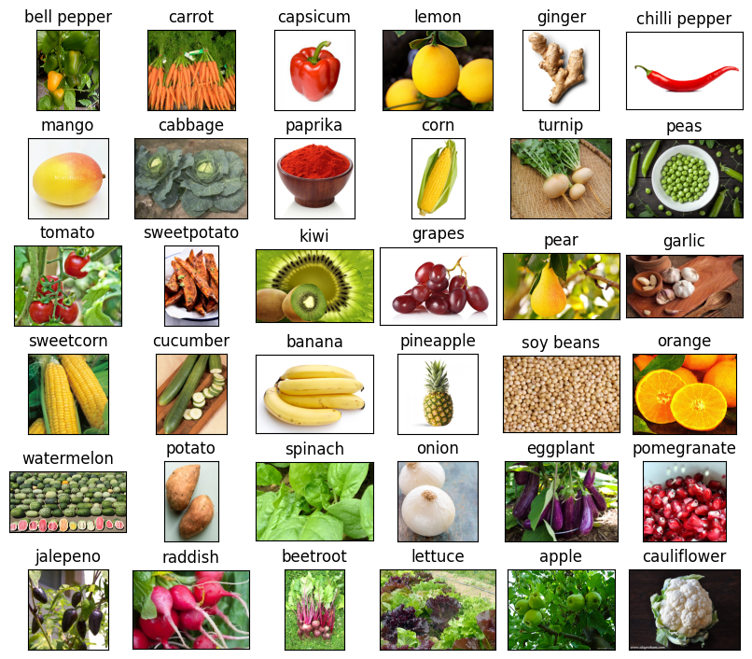

**Hình 9.1:** Các loại rau củ quả kèm theo nhãn (labels.png)

2. Tải hình ảnh bằng generator và thực hiện Data Augmentation

|  |
| --- |
| # ImageDataGenerator để tạo các trình tạo dữ liệu cho tập huấn luyện và kiểm tra với các thao tác tiền xử lý và tăng cường dữ liệu  train_generator = tf.keras.preprocessing.image.ImageDataGenerator(      # Sử dụng chức năng tiền xử lý của MobileNetV2 để chuẩn hóa dữ liệu đầu vào      preprocessing_function=tf.keras.applications.mobilenet_v2.preprocess_input  )  test_generator = tf.keras.preprocessing.image.ImageDataGenerator(      preprocessing_function=tf.keras.applications.mobilenet_v2.preprocess_input  )  train_images = train_generator.flow_from_dataframe(      # dataframe: Dữ liệu đầu vào từ DataFrame đã chuẩn bị (train_df, val_df, test_df)      dataframe=train_df,      # x_col và y_col: Cột chứa đường dẫn ảnh và nhãn tương ứng      x_col='Filepath',      y_col='Label',      # target_size: Kích thước ảnh đầu vào cho mô hình (224x224)      target_size=(224, 224),      # color_mode: Chế độ màu RGB      color_mode='rgb',      # class_mode: Mô hình phân loại đa lớp với one-hot encoding (categorical)      class_mode='categorical',      # batch_size: Kích thước batch là 32      batch_size=32,      # shuffle: Trộn dữ liệu cho tập huấn luyện và xác thực      shuffle=True,      # seed: Đặt hạt giống ngẫu nhiên để đảm bao tính tái lặp      seed=0,      # Thao tác tăng cường dữ liệu: rotation_range, zoom_range, width_shift_range, height_shift_range, shear_range, horizontal_shift, fill_mode để tạo ra các biến thể của hình ảnh nhằm cải thiện độ tổng quát của mô hình      rotation_range=30,      zoom_range=0.15,      width_shift_range=0.2,      height_shift_range=0.2,      shear_range=0.15,      horizontal_flip=True,      fill_mode="nearest"  )  val_images = train_generator.flow_from_dataframe(      dataframe=val_df,      x_col='Filepath',      y_col='Label',      target_size=(224, 224),      color_mode='rgb',      class_mode='categorical',      batch_size=32,      shuffle=True,      seed=0,      rotation_range=30,      zoom_range=0.15,      width_shift_range=0.2,      height_shift_range=0.2,      shear_range=0.15,      horizontal_flip=True,      fill_mode="nearest"  )  test_images = test_generator.flow_from_dataframe(      dataframe=test_df,      x_col='Filepath',      y_col='Label',      target_size=(224, 224),      color_mode='rgb',      class_mode='categorical',      batch_size=32,      shuffle=False  )  # Sử dụng mô hình MobileNetV2 tiền huấn luyện trên tập dữ liệu ImageNet  pretrained_model = tf.keras.applications.MobileNetV2(      # input_shape: Kích thước đầu vào là 224x224 với 3 kênh màu RGB      input_shape=(224, 224, 3),      # Loại bỏ phần đầu tiên (top layers) của mô hình để tùy chỉnh cho bài toán cụ thể      include_top=False,      # Sử dụng trọng số đã được huấn luyện trên ImageNet      weights='imagenet',      # Sử dụng pooling trung bình toàn cục để trích xuất đặc trưng từ các đặc trưng không gian      pooling='avg'  )  # Đóng băng các lớp của mô hình tiền huấn luyện để không cập nhật trọng số trong quá trình huấn luyện  pretrained_model.trainable = False |

3. Huấn luyện mô hình

|  |
| --- |
| inputs = pretrained_model.input  # Thêm hai lớp Dense với 128 neuron và hàm kích hoạt ReLU để học các đặc trưng phi tuyến từ đầu ra của MobileNetV2  x = tf.keras.layers.Dense(128, activation='relu')(pretrained_model.output)  x = tf.keras.layers.Dense(128, activation='relu')(x)  # Lớp Dense cuối cùng với 36 neuron (giả sử có 36 loại thực phẩm) và hàm kích hoạt Softmax để phân loại đa lớp  outputs = tf.keras.layers.Dense(36, activation='softmax')(x)  # Định nghĩa mô hình kết nối đầu vào và đầu ra  model = tf.keras.Model(inputs=inputs, outputs=outputs)  # Cấu hình quá trình huấn luyện mô hình  model.compile(      # Sử dụng trình tối ưu Adam      optimizer='adam',      # Hàm mất mát phù hợp cho bài toán phân loại đa lớp      loss='categorical_crossentropy',      # Theo dõi độ chính xác trong quá trình huấn luyện      metrics=['accuracy']  )  # Huấn luyện mô hình với các tham số sau  history = model.fit(      # Trình tạo dữ liệu huấn luyện với data augmentation      train_images,      # Trình tạo dữ liệu xác thực      validation_data=val_images,      # Kích thước batch là 32      batch_size = 32,      # Số lần lặp qua toàn bộ dữ liệu là 5 epochs      epochs=5,      # Sử dụng EarlyStopping để dừng huấn luyện sớm nếu không cải thiện về val_loss sau 2 epochs, đồng thời khôi phục trọng số tốt nhất      callbacks=[          tf.keras.callbacks.EarlyStopping(              monitor='val_loss',              patience=2,              restore_best_weights=True          )      ]  )  # Chuyển đổi lịch sử huấn luyện thành DataFrame  # Vẽ đồ thị so sánh độ chính xác trên tập huấn luyện (accuracy) và tập xác thực (val_accuracy) theo từng epoch  pd.DataFrame(history.history)[['accuracy','val_accuracy']].plot()  plt.title("Accuracy")  plt.show() |

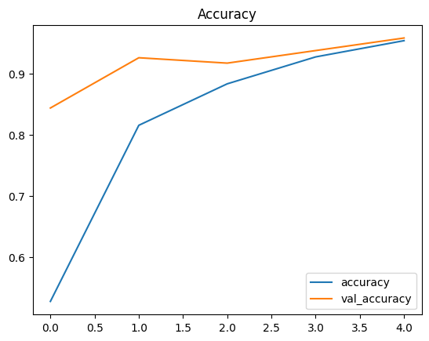

**Hình 9.2:** Đồ thị so sánh độ chính xác trên tập huấn luyện (accuracy) và tập xác thực (val_accuracy) theo từng epoch (accuracy.png)

|  |
| --- |
| # Tương tự như trên, nhưng vẽ đồ thị so sánh hàm mất mát trên tập huấn luyện (loss) và tập xác thực (val_loss) theo từng epoch  pd.DataFrame(history.history)[['loss','val_loss']].plot()  plt.title("Loss")  plt.show() |

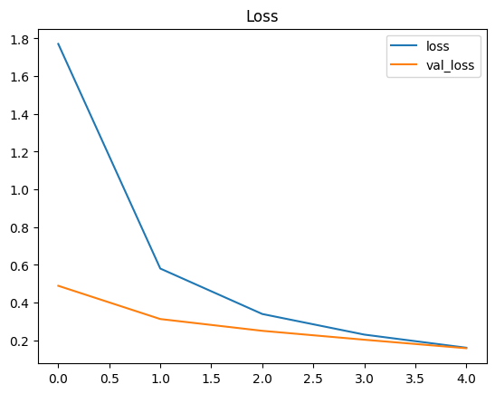

**Hình 9.3:** Đồ thị so sánh hàm mất mát trên tập huấn luyện (loss) và tập xác thực (epoch_loss) theo từng epoch (loss.png)

4. Trực quan hóa kết quả

|  |
| --- |
| # Dự đoán nhãn cho tập kiểm tra  pred = model.predict(test_images)  # Chọn nhãn có xác suất cao nhất từ kết quả dự đoán  pred = np.argmax(pred,axis=1)  # Lấy từ trình tạo dữ liệu huấn luyện, ánh xạ nhãn số sang tên nhãn  labels = (train_images.class_indices)  # Đảo ngược từ điển để ánh xạ từ số sang tên nhãn  labels = dict((v,k) for k,v in labels.items())  # Chuyển đổi nhãn dự đoán và nhãn thực tế từ số sang tên  pred = [labels[k] for k in pred]  y_test = [labels[k] for k in test_images.classes]  # Tính toán và in ra độ chính xác của mô hình trên tập kiểm tra bằng cách so sánh nhãn thực (y_test) và nhãn dự đoán (pred) sử dụng accuracy_score từ sklearn.metrics  from sklearn.metrics import accuracy_score  acc = accuracy_score(y_test, pred)  print(f'Accuracy on the test set: {100*acc:.2f}%')  from sklearn.metrics import confusion_matrix  import seaborn as sns  # Tạo ma trận hỗn loạn giữa nhãn thực và nhãn dự đoán, với normalize='true' để tỷ lệ hóa theo hàng  cf_matrix = confusion_matrix(y_test, pred, normalize='true')  plt.figure(figsize = (15,10))  # Trực quan hóa ma trận hỗn loạn dưới dạng bản đồ nhiệt (heatmap) với phép chú thích (annot=True)  sns.heatmap(cf_matrix,              annot=True,              xticklabels = sorted(set(y_test)),              yticklabels = sorted(set(y_test)),              )  plt.title('Normalized Confusion Matrix')  plt.show() |

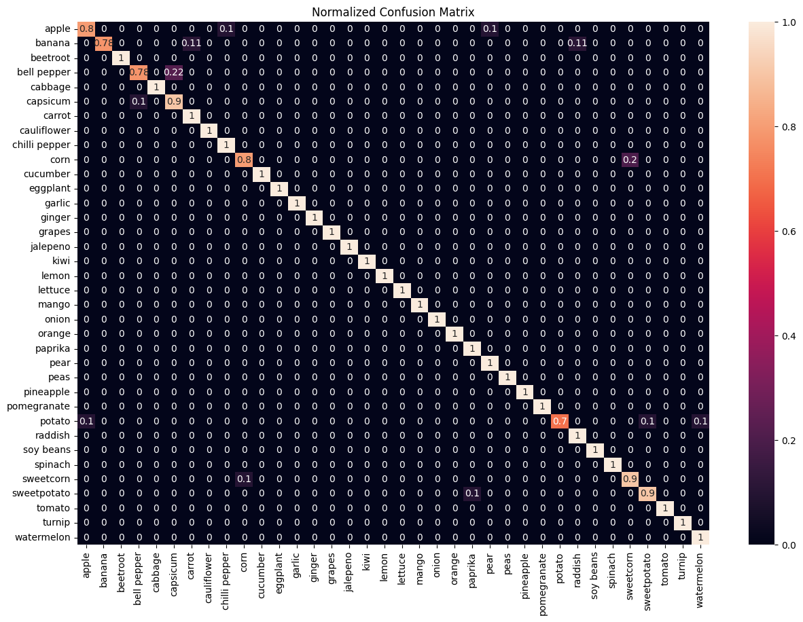

**Hình 9.4:** Trực quan hóa confusion matrix dưới dạng bản đồ nhiệt (heatmap) (confusion matrix.png)

|  |
| --- |
| # Chọn ngẫu nhiên 9 hình ảnh từ tập kiểm tra  num_images = 9  random_indices = np.random.choice(len(test_df), num_images, replace=False)  # Tạo một lưới 3x3 để hiển thị các hình ảnh đó  fig, axes = plt.subplots(nrows=3, ncols=3, figsize=(15, 15),                           subplot_kw={'xticks': [], 'yticks': []})  # Đọc và hiển thị hình ảnh từ đường dẫn, đặt tiêu đề bao gồm nhãn thực và nhãn dự đoán  for i, ax in enumerate(axes.flat):      idx = random_indices[i]      ax.imshow(plt.imread(test_df.Filepath.iloc[idx]))      ax.set_title(f"True: {test_df.Label.iloc[idx]}\nPredicted: {pred[idx]}")  # Sử dụng tight_layout để điều chỉnh khoảng cách giữa các subplot và hiển thị hình ảnh  plt.tight_layout()  plt.show() |

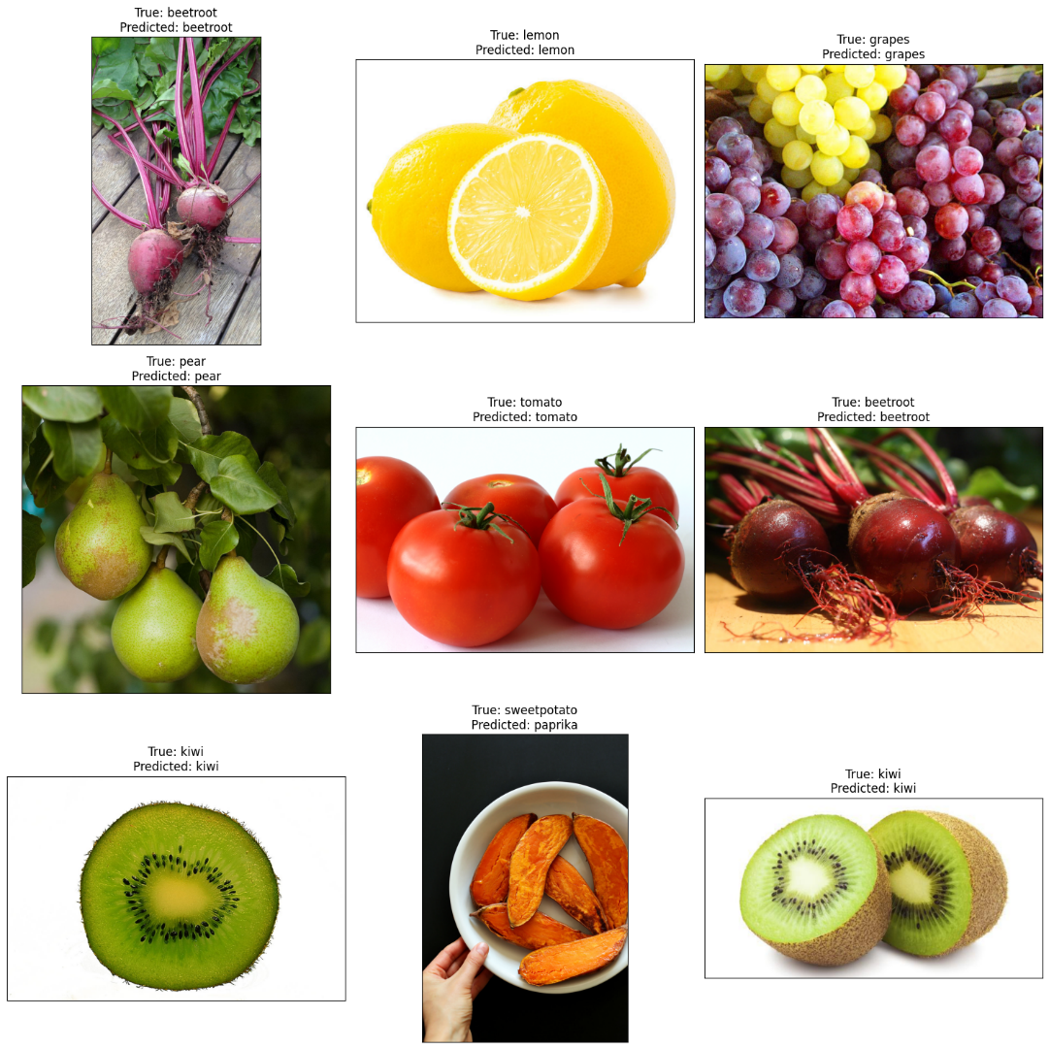

**Hình 9.5:** Hiển thị hình ảnh gồm có nhãn thực và nhãn dự đoán (predict.png)

# Chương 10: Deep Learning in Image Processing - Image Classification

Bài tập 1**:** Để phân loại bộ dữ liệu MNIST bằng lớp FC (Fully Connected) với Keras, hãy viết một đoạn mã Python để trực quan hóa lớp đầu ra (những gì mạng nơ-ron nhìn thấy)

**Giải thích code**

1. Nhập các thư viện cần thiết

|  |
| --- |
| %pip install tensorflow  # numpy để xử lý mảng và tính toán số học  import numpy as np  # matplotlib.pyplot để trực quan hóa dữ liệu, đặc biệt là hiển thị hình ảnh  import matplotlib.pyplot as plt  # nhập bộ dữ liệu MNIST từ keras, bao gồm các hình ảnh chữ số viết tay và nhãn tương ứng  from tensorflow.keras.datasets import mnist  # Sequential để xây dựng mô hình mạng nơ-ron tuyến tính  from tensorflow.keras.models import Sequential  # nhập các lớp Dense (mạng thần kinh hoàn toàn kết nối) và Flatten (biến đổi dữ liệu thành dạng phẳng)  from tensorflow.keras.layers import Dense, Flatten  # to_categorical để chuyển đổi nhãn từ dạng số nguyên sang dạng one-hot encoding  from tensorflow.keras.utils import to_categorical |

2. Tải và tiền xử lý dữ liệu

|  |
| --- |
| # Tải bộ dữ liệu MNIST, chia thành tập huấn luyện (x_train, y_train) và tập kiểm tra (x_test, y_test)  (x_train, y_train), (x_test, y_test) = mnist.load_data()  # Chuẩn hóa giá trị pixel từ khoảng [0, 255] xuống [0, 1] bằng cách chia cho 255. Điều này giúp cải thiện hiệu suất và tốc độ hội tụ của mô hình  x_train = x_train / 255.0  x_test = x_test / 255.0  # Chuyển đổi nhãn từ dạng số nguyên (0-9) sang dạng one-hot encoding  y_train = to_categorical(y_train, 10)  y_test = to_categorical(y_test, 10) |

3. Xây dựng và huấn luyện mô hình

|  |
| --- |
| model = Sequential([      # Biến đổi đầu vào từ ma trận 28x28 thành một vector phẳng có kích thước 784      Flatten(input_shape=(28, 28)),      # Lớp Dense với 128 neuron và hàm kích hoạt ReLU giúp mô hình học các đặc trưng phi tuyến      Dense(128, activation='relu'),      # Lớp Dense với 10 neuron và hàm kích hoạt Softmax dùng để phân loại các chữ số từ 0 đến 9      Dense(10, activation='softmax')  ])  # Cấu hình quá trình huấn luyện mô hình với:  # optimizer='adam': sử dụng thuật toán tối ưu Adam, một trong những thuật toán tối ưu phổ biến và hiệu quả  # loss='categorical_crossentropy': hàm mất mát được sử dụng là categorical_crossentropy, phù hợp cho bài toán phân loại đa lớp  # metrics=['accuracy']: theo dõi độ chính xác trong quá trình huấn luyện  model.compile(optimizer='adam', loss='categorical_crossentropy', metrics=['accuracy'])  # Huấn luyện mô hình với các tham số:  # x_train, y_train: dữ liệu huấn luyện và nhãn tương ứng  # epochs=5: số lần lặp qua toàn bộ dữ liệu huấn luyện  # batch_size=32: kích thước từng batch trong quá trình huấn luyện  # validation_split=0.2: chia 20% dữ liệu huấn luyện để sử dụng làm tập xác thực trong quá trình huấn luyện  model.fit(x_train, y_train, epochs=5, batch_size=32, validation_split=0.2)  # Danh sách các chỉ số của hình ảnh trong tập kiểm tra cần xem kết quả dự đoán  indices = [0, 5, 10, 15, 20]  # Số lượng hình ảnh sẽ được hiển thị  num_images = len(indices)  # Tạo một hình với kích thước rộng 15 inch và cao 3 inch để hiển thị các hình ảnh cùng lúc  plt.figure(figsize=(15, 3))  # Vòng lặp để duyệt qua từng chỉ số trong danh sách indices  for i, idx in enumerate(indices):      # Lấy hình ảnh tại vị trí idx từ tập kiểm tra      input_image = x_test[idx]      # Dự đoán nhãn cho hình ảnh bằng mô hình. Hình ảnh được reshape thành kích thước (1, 28, 28) để phù hợp với định dạng đầu vào của mô hình      output = model.predict(input_image.reshape(1, 28, 28))      # Lấy nhãn dự đoán bằng cách chọn chỉ số có giá trị xác suất cao nhất trong kết quả dự đoán      predicted_label = np.argmax(output)      # Lấy nhãn thực tế bằng cách tìm chỉ số có giá trị bằng 1 trong nhãn one-hot encoding      true_label = np.argmax(y_test[idx])      # Hiển thị xác suất mà mô hình dự đoán cho nhãn đó      confidence = output[0][predicted_label]      # Chia figure thành 1 x num_images lưới và chọn ô thứ i + 1 để vẽ hình ảnh      plt.subplot(1, num_images, i + 1)      # Hiển thị hình ảnh ở chế độ grayscale      plt.imshow(input_image, cmap='gray')      # Đặt tiêu đề cho hình ảnh, bao gồm nhãn thực và nhãn dự đoán      plt.title(f'True: {true_label}\nPred: {predicted_label}\nConf: {confidence:.2f}')      # Tắt hiển thị trục tọa độ      plt.axis('off')  # Tự động điều chỉnh các khoảng cách giữa các subplot để tránh chồng lên  plt.tight_layout()  # Lưu hình ảnh dưới dạng file jpg  plt.savefig('mnist_keras.jpg')  # Hiển thị toàn bộ figure với các hình ảnh và tiêu đề tương ứng  plt.show() |

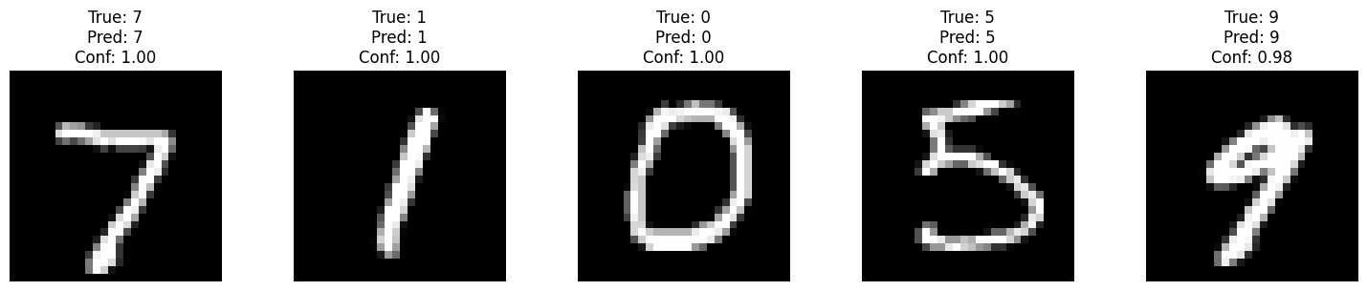

**Hình 10.1:** Thực hiện dự đoán và hiển thị hình ảnh cùng với nhãn thực và nhãn dự đoán để đánh giá hiệu suất mô hình (mnist_keras.jpg)

Bài tập 2**:** Phân loại MNIST bằng mạng FC (Fully Connected) với TensorFlow

**Giải thích code**

1. Nhập các thư viện cần thiết và tải dữ liệu

|  |
| --- |
| # numpy là thư viện cho tính toán số học và xử lý mảng đa chiều  import numpy as np  # keras.datasets.mnist để tải bộ dữ liệu MNIST  from keras.datasets import mnist  # tensorflow là thư viện mã nguồn mở cho học máy và học sâu  import tensorflow as tf  # hiển thị biểu đồ trực tiếp trong notebook  %matplotlib inline  # bộ dữ liệu MNIST gồm các hình ảnh chữ số viết tay từ 0 đến 9, dữ liệu được chia thành tập huấn luyện và tập kiểm tra  (X_train, y_train), (X_test, y_test) = mnist.load_data()  # kết quả ngẫy nhiên có thể tái lặp  np.random.seed(0)  # chọn 50000 mẫu ngẫu nhiên từ 60000 mẫu có sẵn trong tập huấn luyện  # sử dụng np.random.choice để chọn các chỉ số mà không lặp lại (replace=False)  train_indices = np.random.choice(60000, 50000, replace=False)  # tập xác thực gồm 10000 mẫu còn lại không được chọn cho tập huấn luyện  valid_indices = [i for i in range(60000) if i not in train_indices]  # phân chia dữ liệu thành tập huấn luyện chứa 50000 mẫu, tập xác thực chứa 10000 mẫu  X_valid, y_valid = X_train[valid_indices,:,:], y_train[valid_indices]  X_train, y_train = X_train[train_indices,:,:], y_train[train_indices]  # đầu ra sẽ hiển thị kích thước của X_train, X_valid và X_test  print(X_train.shape, X_valid.shape, X_test.shape) |

2. Tiền xử lý dữ liệu

|  |
| --- |
| image_size = 28                 # kích thước của ảnh MNIST (28x28 pixel)  num_labels = 10                 # số lượng lớp (chữ số từ 0 đến 9)  # chuyển đổi dữ liệu ảnh và nhãn sang định dạng phù hợp cho mô hình  def reformat(dataset, labels):    # làm phẳng mỗi ảnh từ kích thước (28, 28) thành một vector phẳng có kích thước 784    # định dạng dữ liệu thành float32 để phù hợp với Tensorflow    dataset = dataset.reshape((-1, image_size * image_size)).astype(np.float32)    # chuyển đổi nhãn số nguyen thành vector one-hot có chiều dài 10    labels = (np.arange(num_labels) == labels[:,None]).astype(np.float32)    return dataset, labels  # áp dụng hàm reformat cho dữ liệu, chuyển đổi cho cả tập huấn luyện, tập xác thực và tập kiểm tra  X_train, y_train = reformat(X_train, y_train)  X_valid, y_valid = reformat(X_valid, y_valid)  # kiểm tra kích thước mới của các tập dữ liệu để đảm bảo quá trình chuyển đổi đúng  X_test, y_test = reformat(X_test, y_test)  print('Training set', X_train.shape, X_train.shape)  print('Validation set', X_valid.shape, X_valid.shape)  print('Test set', X_test.shape, X_test.shape) |

3. Định nghĩa hàm tính độ chính xác

|  |
| --- |
| def accuracy(predictions, labels):  # tính toán tỷ lệ phần trăm dự đoán đúng    # sử dụng np.argmax để lấy nhãn dự đoán và nhãn thực sự, so sánh và tính tỷ lệ các dự đoán đúng trên tổng số mẫu    return (100.0 * np.sum(np.argmax(predictions, 1) == np.argmax(labels, 1))            / predictions.shape[0]) |

4. Xây dựng mô hình TensorFlow

|  |
| --- |
| batch_size = 256                # kích thước của mỗi batch dữ liệu  num_hidden_units = 1024         # số lượng neuron trong lớp ẩn  lambda1 = 0.05                  # hệ số điều chuẩn L2 để giảm overfitting  lambda2 = 0.05  # tắt chế độ thực thi eager của TensorFlow  tf.compat.v1.disable_eager_execution()  graph = tf.Graph()              # sử dụng tf.Graph() để bắt đầu xây dựng mô hình  with graph.as_default():    tf_train_dataset = tf.compat.v1.placeholder(tf.float32,                                      shape=(batch_size, image_size * image_size))       # dữ liệu đầu vào cho batch huấn luyện    tf_train_labels = tf.compat.v1.placeholder(tf.float32, shape=(batch_size, num_labels))   # nhãn cho batch huấn luyện    tf_valid_dataset = tf.constant(X_valid) # dữ liệu xác thực và kiểm tra    tf_test_dataset = tf.constant(X_test)      # trọng số giữa đầu vào và lớp ẩn    weights1 = tf.Variable(tf.random.truncated_normal([image_size * image_size, num_hidden_units]))    biases1 = tf.Variable(tf.zeros([num_hidden_units])) # bias cho lớp ẩn    layer_1_outputs = tf.nn.relu(tf.matmul(tf_train_dataset, weights1) + biases1)           # tính toán lớp ẩn sử dụng hàm kích hoạt ReLU    # trọng số giữa lớp ẩn và đầu ra    weights2 = tf.Variable(tf.random.truncated_normal([num_hidden_units, num_labels]))    biases2 = tf.Variable(tf.zeros([num_labels]))     # bias cho lớp đầu ra    # tính toán đầu ra kết hợp tuyến tính giữa lớp ẩn và lớp đầu ra    logits = tf.matmul(layer_1_outputs, weights2) + biases2    # sử dụng softmax_cross_entropy_with_logits để tính mất mát, thêm điều chuẩn L2 cho các trọng số    loss = tf.reduce_mean(tf.nn.softmax_cross_entropy_with_logits(labels=tf_train_labels, logits=logits) + \                          lambda1*tf.nn.l2_loss(weights1) + lambda2*tf.nn.l2_loss(weights2))      # sử dụng GradientDescentOptimizer với tốc độ học 0.003    optimizer = tf.compat.v1.train.GradientDescentOptimizer(0.003).minimize(loss)    # kết quả dự đoán cho batch huấn luyện, tính toán dự đoán cho cả tập xác thực và kiểm tra bằng mô hình đã xây dựng    train_prediction = tf.nn.softmax(logits)    layer_1_outputs = tf.nn.relu(tf.matmul(tf_valid_dataset, weights1) + biases1)    valid_prediction = tf.nn.softmax(tf.matmul(layer_1_outputs, weights2) + biases2)    layer_1_outputs = tf.nn.relu(tf.matmul(tf_test_dataset, weights1) + biases1)    test_prediction = tf.nn.softmax(tf.matmul(layer_1_outputs, weights2) + biases2) |

5. Huấn luyện mô hình

|  |
| --- |
| num_steps = 6001                # số lượng bước huấn luyện  ll = []                         # lưu trữ giá trị mất mát  atr = []                        # lưu trữ độ chính xác trên tập huấn luyện  av = []                         # lưu trữ độ chính xác trên tập xác thực  import matplotlib.pylab as plt  # bắt đầu phiên làm việc TensorFLow  with tf.compat.v1.Session(graph=graph) as session:    session.run(tf.compat.v1.global_variables_initializer())    print("Initialized")    for step in range(num_steps):      offset = (step * batch_size) % (y_train.shape[0] - batch_size)      # tính offset để lấy batch dữ liệu tiếp theo      batch_data = X_train[offset:(offset + batch_size), :]               # lấy batch_data và batch_labels từ tập huấn luyện      batch_labels = y_train[offset:(offset + batch_size), :]      # thực hiện bước huấn luyện với dữ liệu batch, nhận về giá trị mất mát và dự đoán      feed_dict = {tf_train_dataset : batch_data, tf_train_labels : batch_labels}      _, l, predictions = session.run(        [optimizer, loss, train_prediction], feed_dict=feed_dict)      # mỗi 500 bước, lưu trữ và in ra mất mát hiện tại, độ chính xác trên batch huấn luyện, độ chính xác trên tập xác thực      if (step % 500 == 0):        ll.append(l)        a = accuracy(predictions, batch_labels)        atr.append(a)        print("Minibatch loss at step %d: %f" % (step, l))        print("Minibatch accuracy: %.1f%%" % a)        a = accuracy(valid_prediction.eval(), y_valid)        av.append(a)        print("Validation accuracy: %.1f%%" % a)        # tính toán và hiển thị biểu đồ của các trọng số để hiểu rõ hơn về quá trình học        images = weights1.eval() @ weights2.eval()        plt.figure(figsize=(8,10))        for j in range(10):          plt.subplot(4,3,j+1);plt.imshow(np.reshape(images[:,j], (image_size,image_size)), cmap='gray');          plt.xticks([],[]);plt.yticks([],[])        plt.suptitle('SGD after Step ' + str(step) + ' with lambda1=lambda2=' + str(lambda1), size=20)        plt.savefig("SGD_after_Step_%s.png" % step)        plt.show()    # tính và in ra độ chính xác trên tập kiểm tra    print("Test accuracy: %.1f%%" % accuracy(test_prediction.eval(), y_test)) |

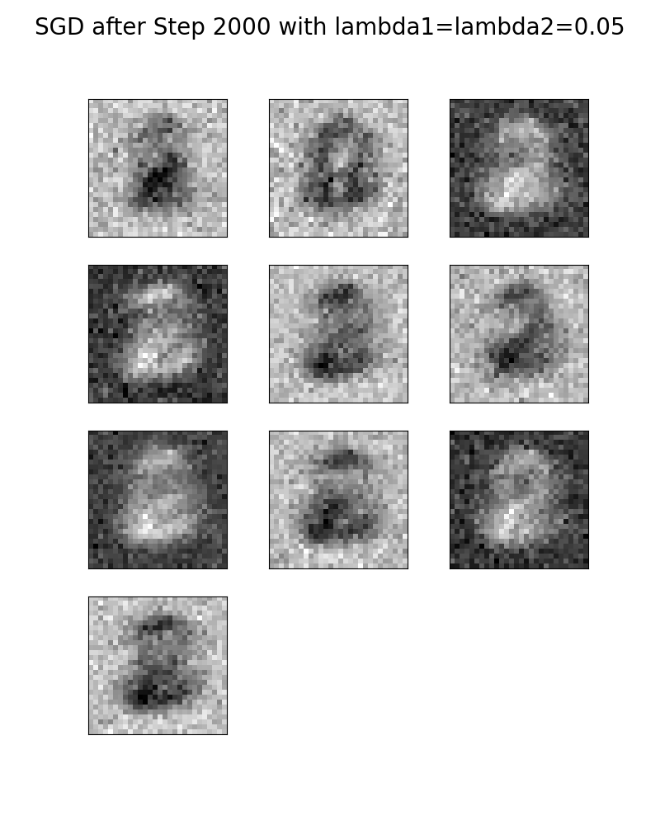

**Hình 10.2:** Trực quan hóa trọng số giữa lớp ẩn và lớp đầu ra dưới dạng hình ảnh với Step 2000 (SGD_after_Step_2000.png)

6. Trực quan hóa kết quả huấn luyện

|  |
| --- |
| plt.figure(figsize=(8,12))  # so sánh độ chính xác trên tập huấn luyện và tập xác thực theo số bước huấn luyện  plt.subplot(211)  plt.plot(range(0,6001,500), atr, '.-', label='training accuracy')  plt.plot(range(0,6001,500), av, '.-', label='validation accuracy')  plt.xlabel('GD steps')  plt.ylabel('Accuracy')  plt.legend(loc='lower right')  # hiển thị sự thay đổi của hàm mất mát trong quá trình huấn luyện  plt.subplot(212)  plt.plot(range(0,6001,500), ll, '.-')  plt.xlabel('GD steps')  plt.ylabel('Softmax Loss')  plt.savefig('accuracy_softmax_loss.jpg')  plt.show() |

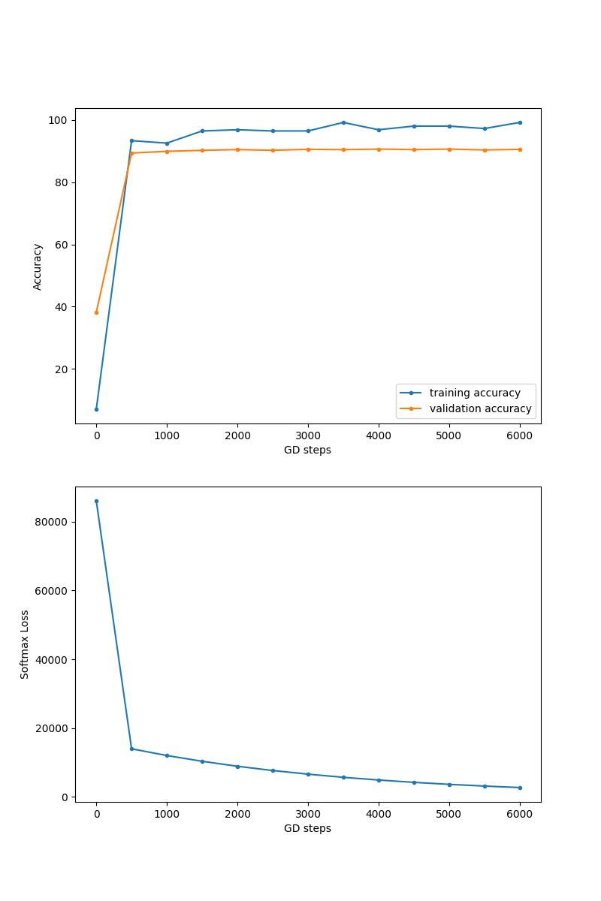

**Hình 10.3:** Đồ thị so sánh độ chính xác và đồ thị thể hiện mất mát (accuracy_softmax_loss.jpg)

# Chương 11: Deep Learning in Image Processing - Object Detection, and more

Bài tập 1**:** Hãy thử sử dụng mô hình YOLO v3 đã được huấn luyện sẵn để triển khai phát hiện đối tượng

**Giải thích code**

1. Nhập các thư viện cần thiết

|  |
| --- |
| # cv2 để xử lý ảnh và video  import cv2  # numpy hỗ trợ tính toán số học, đặc biệt với các mảng đa chiều  import numpy as np  # time để đo thời gian, sử dụng trong việc tính FPS (Frames Per Second)  import time |

2. Tải và cấu hình mô hình YOLO v3

|  |
| --- |
| # Tải mạng YOLO v3 bằng cách sử dụng tệp trọng số (yolov3.weights) và tệp cấu hình (yolov3.cfg)  net = cv2.dnn.readNet("yolov3.weights", "yolov3.cfg")  classes = []  # coco.names: Tệp chứa danh sách tên các lớp đối tượng mà YOLO v3 có thể phát hiện (ví dụ: người, xe hơi, chó, mèo,...)  with open("coco.names", "r") as f:      classes = [line.strip() for line in f.readlines()]  # Lấy tên tất cả các lớp trong mạng YOLO v3  layer_names = net.getLayerNames()  # Xác định các lớp xuất ra (output layers) của mô hình YOLO v3. Đây là các lớp mà mô hình sẽ trả về kết quả phát hiện đối tượng  output_layers = [layer_names[i - 1] for i in net.getUnconnectedOutLayers()]  # Tạo màu ngẫu nhiên cho mỗi lớp đối tượng để hiển thị khi vẽ khung hộp quanh đối tượng  colors = np.random.uniform(0, 255, size=(len(classes), 3))  # Mở webcam mặc định (thường là webcam tích hợp)  cap = cv2.VideoCapture(0)  # Chọn kiểu font để hiển thị văn bản trên ảnh  font = cv2.FONT_HERSHEY_PLAIN  # Biến để tính FPS (Frames Per Second)  starting_time = time.time()  frame_id = 0  # Bắt đầu vòng lặp vô hạn để xử lý liên tục các khung hình từ webcam  while True:      # Đọc một khung hình từ webcam      _, frame = cap.read()      frame_id += 1      # Lấy kích thước (chiều cao, chiều rộng, số kênh màu) của khung hình      height, width, channels = frame.shape      # Chuyển đổi khung hình thành blob để đưa vào mạng YOLO v3      blob = cv2.dnn.blobFromImage(frame, 0.00392, (416, 416), (0, 0, 0), True, crop=False)      # Đưa blob vào mạng YOLO v3      net.setInput(blob)      # Thực hiện truyền dữ liệu qua mạng và lấy kết quả từ các lớp xuất ra      outs = net.forward(output_layers)      # Lưu trữ ID lớp của đối tượng được phát hiện      class_ids = []      # Lưu trữ mức độ tự tin của dự đoán      confidences = []      # Lưu trữ tọa độ của khung hộp bao quanh đối tượng      boxes = []      # Duyệt qua từng lớp xuất ra      for out in outs:          # Duyệt qua từng phát hiện trong lớp đó          for detection in out:              # Lấy các điểm số cho từng lớp              scores = detection[5:]              # Xác định lớp có điểm số cao nhất              class_id = np.argmax(scores)              # Lấy điểm số tự tin cho lớp đó              confidence = scores[class_id]              # Chỉ xem xét những phát hiện có độ tự tin lớn hơn 0.2              if confidence > 0.2:                  # center_x và center_y: Tọa độ của tâm khung hộp                  center_x = int(detection[0] * width)                  center_y = int(detection[1] * height)                  # w và h: Chiều rộng và chiều cao của khung hộp                  w = int(detection[2] * width)                  h = int(detection[3] * height)                  # x và y: Tọa độ góc trên bên trái của khung hộp                  x = int(center_x - w / 2)                  y = int(center_y - h / 2)                  # Thêm thông tin vào danh sách                  boxes.append([x, y, w, h])                  confidences.append(float(confidence))                  class_ids.append(class_id)      # NMSBoxes: Giảm số lượng các khung hộp trùng lặp bằng cách giữ lại những khung hộp có độ tự tin cao nhất      # Lưu trữ các chỉ mục của các khung hộp được giữ lại sau khi áp dụng NMS      indexes = cv2.dnn.NMSBoxes(boxes, confidences, 0.8, 0.3)      for i in range(len(boxes)):          # Kiểm tra xem chỉ mục hiện tại có nằm trong danh sách các khung hộp sau NMS hay không          if i in indexes:              x, y, w, h = boxes[i]              label = str(classes[class_ids[i]])              confidence = confidences[i]              color = colors[class_ids[i]]              # Vẽ khung hộp bao quanh đối tượng              cv2.rectangle(frame, (x, y), (x + w, y + h), color, 2)              # Hiển thị tên lớp và độ tự tin trên khung hộp              cv2.putText(frame, label + " " + str(round(confidence, 2)), (x, y + 30), font, 3, color, 3)      # Thời gian đã trôi qua kể từ khi bắt đầu chạy vòng lặp      elapsed_time = time.time() - starting_time      # Tính số khung hình được xử lý mỗi giây      fps = frame_id / elapsed_time      # Hiển thị giá trị FPS trên khung hình tại vị trí (10, 50) với màu đen      cv2.putText(frame, "FPS: " + str(round(fps, 2)), (10, 50), font, 4, (0, 0, 0), 3)      # Hiển thị khung hình đã được xử lý với các khung hộp và văn bản      cv2.imshow("Image", frame)      # Chờ phím nhấn trong khoảng 1ms      key = cv2.waitKey(1)      # Nếu phím nhấn là Esc (mã ASCII: 27) thì thoát khỏi vòng lặp      if key == 27:          break  # Giải phóng tài nguyên của webcam  cap.release()  # Đóng tất cả các cửa sổ hiển thị của OpenCV  cv2.destroyAllWindows() |

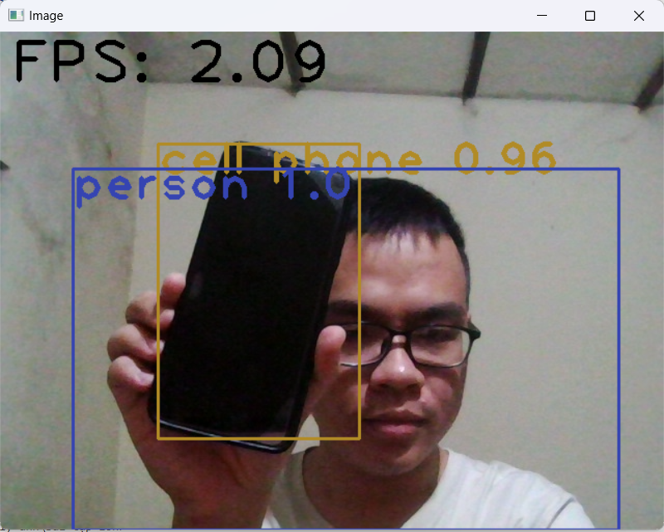

**Hình 11.1:** Mô hình YOLO v3 phát hiện người và vật thể (yolov3.png)

# Chương 12: Additional Problems in Image Processing

## Thuật toán Seam Carving

1. Nhập các thư viện cần thiết

|  |
| --- |
| # cv2 để xử lý ảnh và video  import cv2  # numpy để xử lý mảng và tính toán số học  import numpy as np  # os, path, glob để quản lý đường dẫn và tệp tin hệ thống  import os  import errno  from os import path  from glob import glob  # matplotlib để trực quan hóa hình ảnh  import matplotlib as mpl  import matplotlib.pyplot as plt  # time để đo lường thời gian thực thi  import time |

2. Định nghĩa các hàm chính của thuật toán Seam Carving

|  |
| --- |
| # Tính toán bản đồ năng lượng của hình ảnh bằng cách sử dụng đạo hàm Sobel để nhận diện các cạnh  def calc_img_energy(image):      image = image.astype('float32')      # Tính đạo hàm theo trục x và y      energy = np.absolute(cv2.Sobel(image, -1, 1, 0)) + np.absolute(cv2.Sobel(image, -1, 0, 1))      # Tổng hợp năng lượng từ các kênh màu để có bản đồ năng lượng đơn kênh      energy_map = np.sum(energy, axis=2)      return energy_map  # Tính toán chi phí tích lũy cho mỗi pixel và lưu lại chỉ số của pixel trước đó trong đường seam tối ưu  def calc_seam_cost_forward(energy_map):      shape = m, n = energy_map.shape      # Bản đồ chi phí tích lũy      e_map = np.copy(energy_map).astype('float32')      # Lưu lại đường đi tối ưu từ dưới lên trên      backtrack = np.zeros(shape, dtype=int)      # Duyệt qua từng pixel để tính chi phí tích lũy bằng cách chọn pixel có chi phí thấp nhất từ hàng trên      for i in range(1, m):          for j in range(0, n):              if j == 0:                  min_idx = np.argmin(e_map[i - 1, j:j + 2])                  min_cost = e_map[i - 1, j + min_idx]                  e_map[i, j] += min_cost                  backtrack[i, j] = j + min_idx              else:                  min_idx = np.argmin(e_map[i - 1, j - 1:j + 2])                  min_cost = e_map[i - 1, j + min_idx - 1]                  e_map[i, j] += min_cost                  backtrack[i, j] = j + min_idx - 1      return (e_map, backtrack)  # Tìm đường seam có tổng năng lượng thấp nhất bằng cách sử dụng bản đồ chi phí và bảng backtrack  def find_min_seam(energy_map_forward, backtrack):      shape = m, n = energy_map_forward.shape      # Mảng lưu trữ chỉ số cột của seam cho từng hàng      seam = np.zeros(m, dtype=int)      # Chỉ số cột với chi phí thấp nhất ở hàng cuối cùng      idx = np.argmin(energy_map_forward[-1])      cost = energy_map_forward[-1][idx]      seam[-1] = idx      # Sử dụng backtrack để xác định đường seam từ dưới lên trên      for i in range(m - 2, -1, -1):          idx = backtrack[i + 1, idx]          seam[i] = idx      return seam, cost  # Hiển thị đường seam trên hình ảnh bằng cách vẽ đường đỏ tại vị trí seam  def draw_seam(image, seam):      rows = np.arange(0, seam.shape[0], 1)      # Tách các kênh màu      blue, green, red = cv2.split(image)      blue[rows, seam] = 0      green[rows, seam] = 0      # Đánh dẫu vị trí seam      red[rows, seam] = 255      img_with_seam = np.zeros((blue.shape[0], blue.shape[1], 3))      # Ghép lại các kênh màu để tạo hình ảnh có seam được vẽ      img_with_seam[:,:,0] = blue      img_with_seam[:,:,1] = green      img_with_seam[:,:,2] = red      return img_with_seam  # Loại bỏ đường seam khỏi hình ảnh, giảm một cột pixel  def remove_seam(image, seam):      m, n, _ = image.shape      out_image = np.zeros((m, n - 1, 3)).astype(dtype=int)      for i in range(m):          j = seam[i]          # Loại bỏ pixel tại vị trí seam cho từng hàng và mỗi kênh màu          out_image[i, :, 0] = np.delete(image[i, :, 0], j)          out_image[i, :, 1] = np.delete(image[i, :, 1], j)          out_image[i, :, 2] = np.delete(image[i, :, 2], j)      return out_image  # Chèn một đường seam vào hình ảnh, tăng thêm một cột pixel  # Nếu seam ở đầu hoặc cuối hàng, xử lý riêng biệt để tránh lỗi chỉ số  def insert_seam(image, seam):      m, n, num_channels = image.shape      out_image = np.zeros((m, n + 1, 3)).astype(dtype=int)      for i in range(m):          j = seam[i]          for ch in range(num_channels):              if j == 0:                  out_image[i, j, ch] = image[i, j, ch]                  out_image[i, j + 1:, ch] = image[i, j:, ch]                  out_image[i, j + 1, ch] = (int(image[i, j, ch]) + int(image[i, j + 1, ch])) / int(2)              elif j + 1 == n:                  out_image[i, :j + 1, ch] = image[i, :j + 1, ch]                  out_image[i, j + 1, ch] = int(image[i, j, ch])              else:                  out_image[i, :j, ch] = image[i, :j, ch]                  out_image[i, j + 1:, ch] = image[i, j:, ch]                  out_image[i, j, ch] = (int(image[i, j - 1, ch]) + int(image[i, j + 1, ch])) / int(2)      return out_image  # Loại bỏ một đường seam dọc từ hình ảnh  def remove_vertical_seam(image):      img = np.copy(image)      # Tính bản đồ năng lượng      energy_map = calc_img_energy(img)      # Tính chi phí và backtrack      energy_map_forward, backtrack = calc_seam_cost_forward(energy_map)      # Tìm seam tối ưu      (min_seam, cost) = find_min_seam(energy_map_forward, backtrack)      # Loại bỏ seam khỏi hình ảnh      img = remove_seam(img, min_seam)      return img, cost  # Loại bỏ một đường seam ngang bằng cách xoay hình ảnh, loại bỏ seam dọc, sau đó xoay lại  def remove_horizontal_seam(image):      # Xoay hình ảnh để chuyển seam ngang thành seam dọc, thực hiện loại bỏ, sau đó xoay lại      img = cv2.rotate(image, cv2.ROTATE_90_CLOCKWISE)      energy_map = calc_img_energy(img)      energy_map_forward, backtrack = calc_seam_cost_forward(energy_map)      (min_seam, cost) = find_min_seam(energy_map_forward, backtrack)      img = remove_seam(img, min_seam)      img = cv2.rotate(img, cv2.ROTATE_90_COUNTERCLOCKWISE)      return img, cost |

3. Xử lý hình ảnh và thực hiện Seam Carving

|  |
| --- |
| # Đọc hình ảnh từ đường dẫn, chuyển đổi từ định dạng BGR sang RGB để đúng màu khi hiển thị với Matplotlib  # Đọc hình ảnh màu  fig = cv2.imread('../images/hill.jpg', cv2.IMREAD_COLOR)  # Chuyển đổi không gian màu  rgb_fig = cv2.cvtColor(fig, cv2.COLOR_BGR2RGB)  # Hiển thị hình ảnh  plt.imshow(rgb_fig);  plt.axis("off");  plt.title("Original Figure Image");  # In kích thước hình ảnh (chiều cao, chiều rộng, kênh màu)  print("Figure Shape: %s" % (fig.shape,))  # Loại bỏ 350 đường seam dọc từ hình ảnh, giảm kích thước theo chiều rộng  # Bắt đầu đo thời gian thực thi  t0 = time.time()  # Lấy đường dẫn hiện tại  path = os.path.join(os.getcwd())  img = np.copy(fig)  # Vòng lặp 350 lần  for c in range(350):      # Tính bản đồ năng lượng      energy_map = calc_img_energy(img)      # Tính chi phí và backtrack      energy_map_forward, backtrack = calc_seam_cost_forward(energy_map)      # Tìm seam tối ưu      (min_seam, cost) = find_min_seam(energy_map_forward, backtrack)      # Vẽ seam lên hình ảnh và lưu lại hình ảnh có seam      bgr_img_with_seam = draw_seam(img, min_seam)      cv2.imwrite('%s%s.png' % (path, c), bgr_img_with_seam)      # Loại bỏ seam khỏi hình ảnh      img = remove_seam(img, min_seam)  # Lưu lại hình ảnh sau khi đã loại bỏ tất cả seam  cv2.imwrite('%ssea_resized.jpg' % (path), img)  # Tính toán tổng thời gian thực thi  t1 = time.time()  total = t1-t0  print("Total Time: %d" % total)  # Hiển thị hình ảnh sau khi đã loại bỏ 350 seam, giảm kích thước theo chiều rộng  # Tách các kênh màu  blue, green, red = cv2.split(img)  # Ghép lại các kênh màu theo thứ tự RGB  rgb_img = np.dstack([red, green, blue])  # Hiển thị hình ảnh đã được chèn seam  plt.imshow(rgb_img);  plt.axis("off");  plt.title("Figure Resized");  plt.savefig('hill_resized.png') |

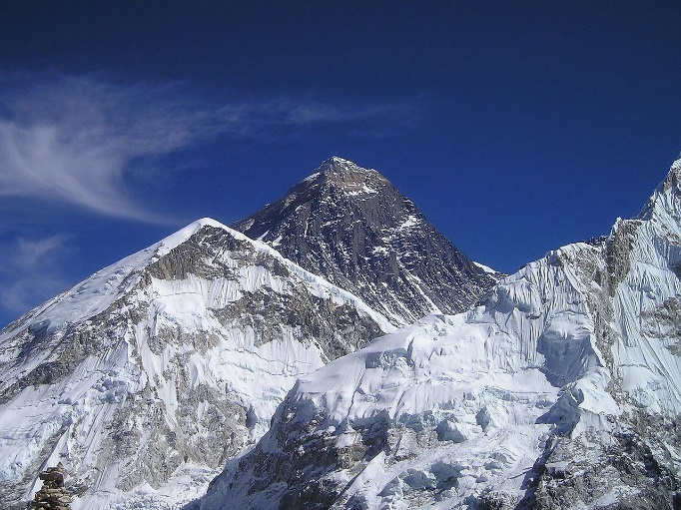 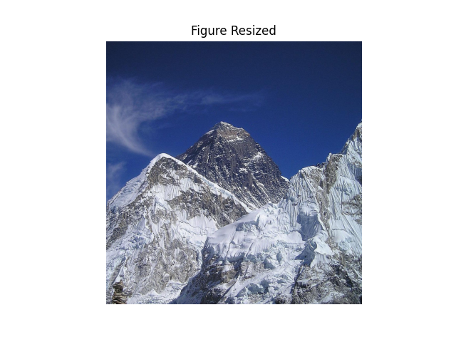

**Hình 12.1:** Hình ảnh hill.jpg sau khi đã loại bỏ các seam (hill_resized.png)

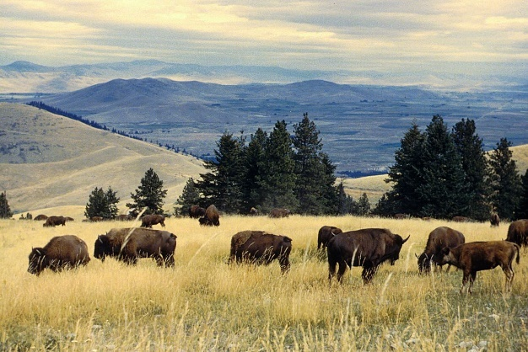 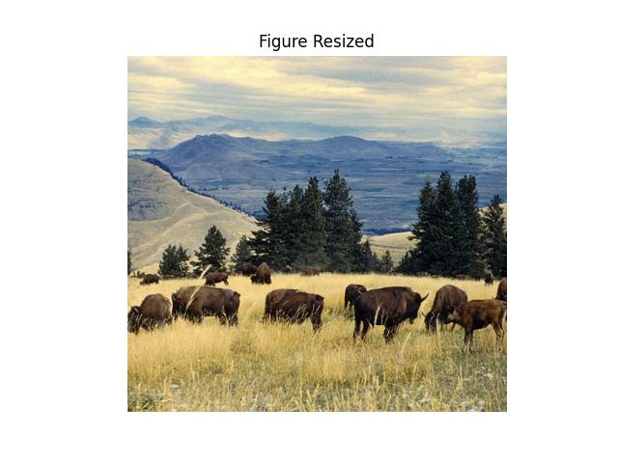

**Hình 12.2:** Hình ảnh bisons.jpg sau khi đã loại bỏ các seam (bisons_resized.png)

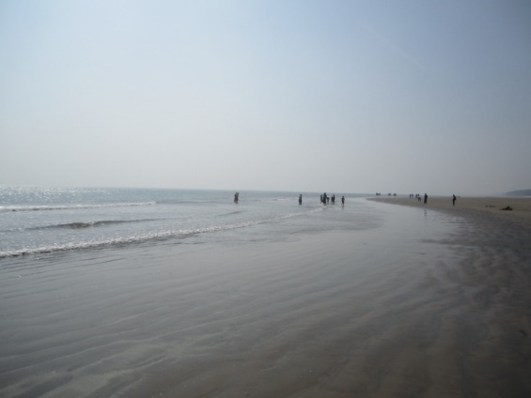 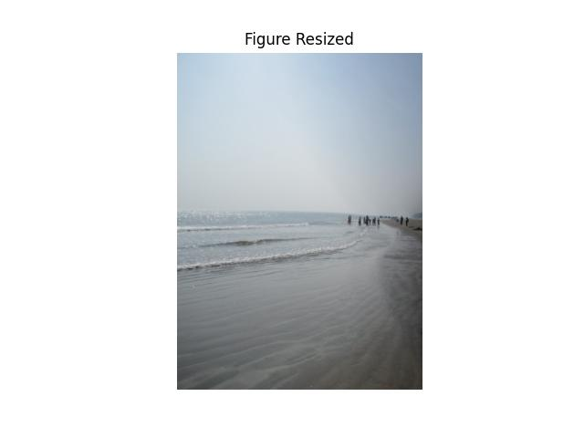

**Hình 12.3:** Hình ảnh sea.jpg sau khi đã loại bỏ các seam (sea_resized.png)